НАЦІОНАЛЬНИЙ ТЕХНІЧНИЙ УНІВЕРСИТЕТ УКРАЇНИ
«КИЇВСЬКИЙ ПОЛІТЕХНІЧНИЙ ІНСТИТУТ імені ІГОРЯ СІКОРСЬКОГО»
(КПІ ім. Ігоря Сікорського )

ФАКУЛЬТЕТ БІОМЕДИЧНОЇ ІНЖЕНЕРІЇ
кафедра БІОМЕДИЧНОЇ КІБЕРНЕТИКИ

«До захисту допущено»
В.о. завідувач кафедри біомедичної кібернетики (БМК)
___________ Світлана АЛХІМОВА
“___” червня 2024р.

Дипломна робота
на здобуття ступеня бакалавра
за освітньо-професійною програмою
«Комп’ютерні технології в біології та медицині»
спеціальності 122 «Комп’ютерні науки»
на тему: | Веб середовище для спілкування медичних працівників
Виконав: студент ІV курсу, групи БС-03
СИДОРЕНКО АНДРІЙ ВІКТОРОВИЧ
 |  |  |  | ^{(підпис)}
Керівник: | ст. викладач КБМК ФБМІ Бовсуновська Катерина
Сергіївна
(посада, науковий ступінь, вчене звання, прізвище, ім’я, по батькові) |  |  |  | ^{(підпис)}
Консультант з розділів дипломної роботи:
доц. каф. БМК, к.т.н. Городецька Олена Костянтинівна
(назва розділу) ( посада, вчене звання, науковий ступінь, прізвище, ім’я, по батькові) |  |  |  | ^{(підпис)}
Рецензент: |  | доцент кафедри біомедичної інженерії, к.т.н., доцент
Богомолов Микола Федорович
(посада, науковий ступінь, вчене звання, прізвище, ім’я, по батькові) |  |  |  | ^{(підпис)}

Засвідчую, що у цій дипломній роботі немає запозичень з праць інших авторів без відповідних посилань.
Студент _____________
^{(підпис)}

Київ – 2024 року

Національний технічний університет України
«Київський політехнічний інститут імені Ігоря Сікорського»
Факультет біомедичної інженерії
Кафедра біомедичної кібернетики
Рівень вищої освіти – перший (бакалаврський)
Спеціальність – 122 «Комп’ютерні науки»
Освітньо-професійна програма «Комп’ютерні технології в біології та медицині»

ЗАТВЕРДЖУЮ
В.о. завідувач кафедри БМК
_______ Світлана АЛХІМОВА
«_24_»__травня___2024 р.

ЗАВДАННЯ
на дипломну роботу студентці

СИДОРЕНКО АНДРІЙ ВІКТОРОВИЧ
^{(прізвище, ім’я, по батькові)}
1. Тема роботи | Веб середовище для спілкування медичних працівників
Керівник роботи
ст. викладач КБМК ФБМІ Бовсуновська Катерина Сергіївна
(прізвище, ім’я, по батькові, науковий ступінь, вчене звання)
затверджені наказом по університету від «29»_травня_ 2024 р. №2165-с

2. Термін подання студентом роботи | 06-08 червня 2024р. | 08 червня 2023 року
3. Вихідні дані до роботи: API для зв’язком з сервером
4. Зміст роботи: Створити програмний застосунок використовуючи такі інструменти як React.js, Redux.js, React Hook Form та мову програмування JavaScript.
5. Перелік ілюстративного матеріалу (із зазначенням плакатів, презентацій тощо) 14 (слайдів презентації)
6. Консультанти розділів роботи

Розділ | Прізвище, ініціали та посада  консультанта | Підпис, дата
Розділ | Прізвище, ініціали та посада  консультанта | завдання  видав | завдання  прийняв
Дипломної роботи | доц. каф. БМК, к.т.н. Городецька Олена Костянтинівна | 24.05.2024 | 03.06.2024
7. Дата видачі завдання 24 травня 2024 року.

Календарний план
№ з/п | Назва етапів виконання  дипломної роботи | Термін виконання  етапів роб оти | Примітка
1 | Отримати завдання за темою ДР на практику | До 15.02.2024р.
2 | Переддипломна практика | За графіком
3 | Виконання розділів ДР (Вступ, аналітичний огляд літературних джерел, теоретична частина, додаткові розділи) | До кінця практики
4 | Виконання розділів ДР (практична частина, загальні висновки, список джерел) | Не пізніше 25.05.2024р.
5 | Перевірка ДР керівником та допуск її на перевірку нормоконтролером та на плагіат | Не пізніше 27.05.2024р.
6 | Подання в електронному вигляді ДР та анотації до неї на перевірку нормоконтролера та плагіат (UNICHECK). | Не пізніше 28.05.2024р.
7 | Надання пакету електронних документів на засідання кафедри | Не пізніше 05.06.2024р.
8 | Отримати допуск до захисту ДР в ЕК | Згідно засіданню кафедри
9 | Подання ДР рецензенту. Отримання рецензії. | Не пізніше 14.06.2024р.
10 | Подання пакету документів в паперовому вигляді по ДР та супровідних до неї документів на захист в ЕК | Не пізніше 14.06.2024р.
11 | Захист ДР в ЕК | 17.06.2024р.-22.06.2024р.

Студент |  |  |  | Андрій СИДОРЕНКО
 |  | ^{(підпис)} |  | ^{(ім’я, прізвище)}
Керівник ДР |  |  |  | Катерина БОВСУНОВСЬКА
 |  | ^{(підпис)} |  | ^{(ім’я, прізвище)}

Нормоконтролер |  |  |  | Галина КОРНІЄНКО
 |  | ^{(підпис)} |  | ^{(ім’я, прізвище)}

АНОТАЦІЯ

Дипломна робота за темою «Веб середовище для спілкування медичних працівників» виконана студентом кафедри біомедичної кібернетики ФБМІ Сидоренко Андрієм Вікторовичем зі спеціальності 122 «Комп’ютерні науки» за освітньо-професійною програмою «Комп’ютерні технології в біології та медицині» та складається зі: вступу; 3 розділів (Аналітичний огляд літературних джерел, Теоретична частина, Практична реалізація задачі), висновків що стосуються кожного розділу; загальних висновків; списку використаних джерел, який налічує 29 джерел. Загальний обсяг роботи 69 сторінок
Актуальність теми. Актуальність теми для веб середовища для спілкування медичних працівників полягає в сприянню обміну знаннями, соціалізації медичних працівників та зміцнення громадського здоров'я та особистого розвитку.
Мета і завдання роботи.
Мета даної дипломної роботи полягає в розробці програмного додатку, який являє собою приклад веб середовища для спілкування медичних працівників. Цей додаток може бути використаний як основа для створення повноцінного веб середовища для спілкування, що буде сприяти кращій комунікації та взаємодії між медичними працівниками.
Її досягнення передбачає вирішення наступних завдань:
- Проаналізувати існуючі веб середовища для спілкування та онлайн-платформи.
- Спроектувати та розробити програмний додаток веб середовища для спілкування.
- Протестувати та вдосконалити програмний додаток
Використані методи. Мова програмування JavaScript. Основні бібліотеки React, Redux, React Hook Form.
Отримані результати. В рамках дипломної роботи з комп'ютерних наук було розроблено програмний додаток, що являє собою прототип веб середовища для спілкування медичних працівників на основі сучасних технологій.
Публікації. За результатами виконаної роботи публікації не передбачаються. Ключові слова. Веб середовище для спілкування, стейт-менеджмент, робота з API, фронт-енд.
Бібліографічний опис ДР
Сидоренко А. В. Веб середовище для спілкування медичних працівників : дипломна роб. бакалавра : 122 Комп’ютері науки / Сидоренко Андрій Вікторович. – Київ, 2024. – 66 с.

Abstract

The diploma thesis on the topic "Web environment for communication of medical workers" was completed by Andriy Viktorovich Sydorenko, a student of the Department of Biomedical Cybernetics of the Federal Medical University, majoring in 122 "Computer Sciences" under the educational and professional program "Computer technologies in biology and medicine" and consists of: introduction; 3 sections (Analytical review of literary sources, Theoretical part, Practical implementation of the task), conclusions concerning each section; general conclusions; the list of used sources, which includes 29 sources. The total volume of work is 66 pages
Actuality of theme. The relevance of the topic for the web environment for the communication of medical professionals is to facilitate the exchange of knowledge, the socialization of medical professionals and the strengthening of public health and personal development.
The purpose and tasks of the work.
The purpose of this thesis is to develop a software application that is an example of a web environment for communication between medical professionals. This application can be used as a basis for creating a full-fledged web environment for communication, which will facilitate better communication and interaction between medical professionals.
Its achievement involves solving the following tasks:
1. Analyze existing web environments for communication and online platforms.
2. To design and develop a software application of the web environment for communication.
3. Test and improve the software application
Used methods. JavaScript programming language. Core libraries React, Redux, React Hook Form.
Obtained results. As part of the thesis in computer science, a software application was developed, which is a prototype of a web environment for the communication of medical workers based on modern technologies.
Publications. Based on the results of the work performed, publications are not expected. Keywords. Web environment for communication, state management, working with API, front-end.

ЗМІСТ

ВСТУП 10
РОЗДІЛ 1 ВПЛИВ АНАЛОГІЧНИХ ПРОГРАМНИХ ПРОДУКТІВ НА ЛЮДЕЙ ЧИ МЕДИЦИНУ 12
1.1 Веб середовища для спілкування в медицині 12
1.2 Література пов'язана з соціальними мережами чи веб середоващами для спілкування та їх впливом на людей чи медицину 12
1.2.1 Використання молодими людьми різних платформ соціальних медіа для отримання інформації про здоров’я: висновки з веб-розмов. 12
1.2.2 Використання веб середовищ для спілкування для медичної освіти: навчання у пацієнтів в онлайн-просторах. 13
1.2.3 Психічне здоров’я медичних працівників під час пандемії COVID-19: систематичний огляд. 14
1.2.4 В епоху соціальних мереж. 14
1.2.5 Веб середовища для спілкування, електронна охорона здоров’я та медична етика. 15
Висновки до розділу 1 15
РОЗДІЛ 2 ОГЛЯД ІНСТРУМЕНТІВ РОЗРОБКИ ПРОГРАМНОГО ЗАСТОСУНКУ 16
2.1 API 17
2.1.1 Навіщо потрібні API 17
2.1.2 Переваги використання API 17
2.1.3 Види API 18
2.1.4 Як почати роботу з API 18
2.1.5 Архітектура API 18
2.1.6 Безпека API 19
2.1.7 Приклади використання API 19
2.2 Стейт-менджмент або управління станом 20
2.2.1 Навіщо потрібне управління станом 21
2.2.2 Загальні методи управління станом 22
2.2.3 Додаткові аспекти керування станом 22
2.3 Створення інтерфейсів 23
2.3.1 Елементи UI 24
2.3.2 Принципи дизайну UI 24
2.3.3 Інструменти для створення UI 25
2.3.4 Мікрофронтенд 25
2.3.5 Кращі практики UI 27
2.3.6 Додаткові аспекти UI 28
2.3.7 Створення UI з точки зору веб-розробника 28
Висновки до розділу 2 30
РОЗДІЛ 3 РОЗРОБКА ТА ДЕМОНСТРАЦІЯ РОБОТИ ПРОГРАМНОГО ЗАСТОСУНКУ 31
3.1 Мова програмування 31
3.2 Бібліотеки 33
3.2.1 Переваги React 34
3.2.2 Порівняння з конкурентними бібліотеками для створення інтерфейсу 38
3.2.3 Redux 39
3.3 Аналіз отриманих результатів роботи програмного застосунку 41
3.4 Розрахунок економічного ефекту дипломної роботи 59
3.5 Захист даних 61
Висновки до розділу 3 61
ЗАГАЛЬНІ ВИСНОВКИ 63
СПИСОК ВИКОРИСТАНИХ ДЖЕРЕЛ 64

ВСТУП

Розвиток інформаційних технологій суттєво впливає на всі сфери життя, в тому числі й на медичну галузь. Створення онлайн-платформ та веб середовищ для спілкування відкриває нові можливості для комунікації та співпраці між медичними працівниками. Це, в свою чергу, може призвести до покращення якості надання медичних послуг, стимулювання наукових досліджень та обміну досвідом.
В Україні наразі не існує спеціалізованих веб середовищ для спілкування медичних працівників, які б повноцінно задовольняли їхні потреби. Існуючі платформи загального призначення не мають необхідного функціоналу. Це робить актуальним розробку веб середовища для спілкування, яка буде орієнтована саме на медичну аудиторію.
Мета і завдання роботи
Метою роботи є розробка програмного застосунку, який буде служити прикладом веб середовища для спілкування для медичних працівників.
Її досягнення передбачає вирішення наступних завдань:
- Проаналізувати існуючі веб середовища для спілкування та онлайн-платформи для медичних працівників.
- Визначити потреби та очікування медичних працівників щодо веб середовища для спілкування.
- Розробити функціональний дизайн веб середовища для спілкування для медичних працівників.
- Створити прототип програмного застосунку веб середовища для спілкування
Використані методи. Мова програмування JavaScript, бібліотеки React.js, Redux.js, React Hook Form.
Отримані результати та практичне їх застосування. Розроблений програмний застосунок може бути використаний як основа для створення повноцінного веб середовища для спілкування для медиків. Це веб середовище для спілкування може стати цінним інструментом для покращення комунікації та співпраці між медичними працівниками, стимулювання наукових досліджень та обміну досвідом, підвищення якості надання медичних послуг.
Публікації. За результатами дипломної роботи не планується публікацій.
Структура роботи
Дипломна робота за темою «Веб середовище для спілкування медичних працівників» виконана студентом Сидоренко Андрієм Вікторовичем зі спеціальності 122 «Комп’ютерні науки» за освітньо-професійною програмою «Комп’ютерні технології в біології та медицині», побудована за класичним типом та викладена на 55 сторінках машинописного тексту. Вона складається з: вступу; 3 розділів (Вплив аналогічних програмних продуктів на людей чи медицину, огляд інструментів розробки програмного застосунку, розробки та демонтрації програнмого застосунку), висновків до кожного з цих розділів; загальних висновків; списку використаних джерел, який налічує 29 джерел та додатків (0 – на кирилиці, 29 – на латиниці). В роботі представлено 42 рисунків і 0 таблиць.

РОЗДІЛ 1
ВПЛИВ АНАЛОГІЧНИХ ПРОГРАМНИХ ПРОДУКТІВ НА ЛЮДЕЙ ЧИ МЕДИЦИНУ
В області комп’ютерних наук існує велика кількість досліджень, присвячених розробці веб середовищ для спілкування. Однак, специфічна тема створення веб середовища для спілкування медичних працівників є досить новою і недостатньо дослідженою

Веб середовища для спілкування в медицині

Використання веб середовищ для спілкування в медицині вже довело свою ефективність. Зокрема, вони використовуються для спілкування між медичними працівниками, обміну досвідом, навчання та професійного розвитку. Однак, більшість існуючих платформ не спеціалізуються на медичній аудиторії, що може ускладнювати пошук потрібної інформації та взаємодію з колегами

1.2 Література пов'язана з соціальними мережами чи веб середоващами для спілкування та їх впливом на людей чи медицину

1.2.1 Використання молодими людьми різних платформ соціальних медіа для отримання інформації про здоров’я: висновки з веб-розмов.
Ця стаття, опублікована Національною медичною бібліотекою США, досліджує зростаючу популярність онлайн-платформ серед медиків, описуючи як їхні переваги, так і потенційні ризики.
Соціальні мережі дають можливість медикам спілкуватися з колегами з усього світу, обмінюватися досвідом, обговорювати складні випадки та ділитися знаннями. Це сприяє кращому розумінню медичних проблем та пошуку оптимальних методів лікування. Онлайн-платформи слугують
зручним каналом для публікації та поширення наукових робіт, досліджень та передового досвіду. Це сприяє розвитку медичної науки та практики, а також стимулює співпрацю між медичними фахівцями. Веб середовища для спілкування дають можливість медичним працівникам знаходити та брати участь у вебінарах, конференціях та інших освітніх заходах, що сприяє їхньому постійному професійному зростанню. Це, в свою чергу, підвищує якість медичних послуг та покращує результати лікування пацієнтів.
Потенційні ризики використання веб середовищ для спілкування полягають в неперевіреній та неправдивій інформації, яка може циркулювати в веб середовищах для спілкування, може негативно впливати на прийняття медичних рішень та становити загрозу для здоров'я пацієнтів. Тому медикам важливо критично оцінювати інформацію, яку вони отримують онлайн, та використовувати лише достовірні джерела. Також необережне розголошення медичної інформації в веб середовищах для спілкування може призвести до порушення конфіденційності пацієнтів та нести за собою юридичні наслідки. Медикам необхідно чітко знати та дотримуватися етичних норм та правил конфіденційності при використанні онлайн-платформ[1].

1.2.2 Використання веб середовищ для спілкування для медичної освіти: навчання у пацієнтів в онлайн-просторах.
Стаття, опублікована в журналі "npj Medical Education", досліджує роль веб середовищ для спілкування у сучасній освіті медичних працівників. Автори описують, як ці онлайн-платформи можуть слугувати цінним інструментом для доступу до навчальних матеріалів, спілкування з викладачами та однокурсниками, а також для обміну досвідом та знаннями з колегами з усього світу.
Веб середовищ для спілкування пропонують медикам гнучкість та зручність у навчанні, адже вони можуть отримувати доступ до необхідних ресурсів у будь-який час та з будь-якого місця. Це особливо актуально для тих, хто має щільний графік або живе у віддалених регіонах.
Крім того, онлайн-платформи створюють сприятливе середовище для дискусій та співпраці. Медичні працівники можуть ставити запитання викладачам та отримувати швидкі відповіді, обговорювати складні теми з однокурсниками, а також ділитися власним досвідом та знаннями з іншими.
Однак, автори статті зазначають, що використання веб середовищ для спілкування в освіті не позбавлене й певних викликів. Одним з них є перевантаження інформацією. Великий потік даних, доступний в онлайн-просторі, може ускладнити процес пошуку достовірних та актуальних навчальних матеріалів[2].

1.2.3 Психічне здоров’я медичних працівників під час пандемії COVID-19: систематичний огляд.
Журнал "Journal of the American Medical Association" публікує дослідження, яке висвітлює зв'язок між використанням веб середовищ для спілкування та психічним станом медичних працівників під час пандемії COVID-19. Автори дослідження провели систематичний огляд наукових робіт, присвячених цій темі, та виявили, що медичні працівники, які активно користуються веб середовищами для спілкування, частіше повідомляють про симптоми тривоги та депресії.
Дослідники припускають, що існує декілька причин цього зв'язку. По-перше, медичні працівники в веб середовищах для спілкування можуть стикатися з кібербулінгом та хейт-спічем, що негативно впливає на їхній емоційний стан. По-друге, постійне порівняння себе з ідеалізованими образами в веб середовищах для спілкування може призвести до розвитку почуття меншовартості та незадоволення власним життям
Важливо зазначити, що дослідження не доводить причинно-наслідкового зв'язку між використанням веб середовищ для спілкування та психічними розладами[3].

1.2.4 В епоху соціальних мереж.
У наш час, коли соціальні мережі стали невід'ємною частиною повсякденного життя, дослідники з "The New England Journal of Medicine" зосередили свою увагу на складних етичних питаннях, які постають перед медичними працівниками в цифровому просторі. У своїй ґрунтовній статті вони проводять ґрунтовний аналіз проблем, пов'язаних з конфіденційністю пацієнтів, дотриманням професійної етики та небезпекою поширення дезінформації. Ґрунтуючись на всебічному вивченні цих проблем, автори пропонують чіткий набір рекомендацій щодо етичного використання онлайн-платформ медичними фахівцями [4].

1.2.5 Веб середовища для спілкування, електронна охорона здоров’я та медична етика.
Стаття в "AMA Journal of Ethics" ставить питання про етичні наслідки використання веб середовищ для спілкування медичними працівниками. Автори розглядають, як онлайн-активність може впливати на конфлікт інтересів, прозорість інформації та рекламу медичних послуг. Стаття пропонує рекомендації, які допоможуть медикам відповідально користуватися соцмережами, зберігаючи довіру пацієнтів та дотримуючись принципів медичної етики[5].

Висновки до розділу 1

Огляд літератури продемонстрував, що тема дослідження є актуальною та потребує розробки спеціалізованих інформаційних систем для обліку об'єктів цивільного захисту у медичних закладах під час воєнного стану. Цей факт підтверджує значущість даної теми для дипломної роботи

РОЗДІЛ 2
ОГЛЯД ІНСТРУМЕНТІВ РОЗРОБКИ ПРОГРАМНОГО ЗАСТОСУНКУ

Веб середовища для спілкування медичних працівників - це онлайн-платформи, що об'єднують лікарів, медсестер, фармацевтів та інших фахівців сфери охорони здоров'я. Ці платформи пропонують широкий спектр можливостей для спілкування, обміну знаннями та досвідом, а також для професійного розвитку.
Завдяки веб середовищам для спілкування медики можуть спілкуватися з колегами, знаходити та спілкуватися з фахівцями з різних галузей медицини, обговорювати складні випадки, ділитися досвідом та шукати поради, отримувати доступ до наукової інформації, читати та публікувати наукові статті, брати участь у вебінарах та онлайн-конференціях, знайомитися з останніми дослідженнями та досягненнями в медицині, спільно працювати над дослідницькими проектами, розробляти навчальні матеріали, створювати протоколи лікування.
Веб середовища для спілкування стають все більш цінним інструментом для медичних працівників, які прагнуть до розвитку та покращення якості медичної допомоги. Однак важливо пам'ятати, що при використанні веб середовищ для спілкування медики повинні дотримуватися етичних норм та правил конфіденційності.
На основі постановки дослідницької роботи, проведеного аналітичного огляду та обраного шляху вирішення проблеми, пропонуються теоретичне обґрунтування, методи, алгоритми, формули та графіки для практичного втілення дослідницької роботи.
В роботі використовується API, знайдений у відкритому доступі. API використовується як основний спосіб зв'язку с сервером взагалом та зокрема в даній роботі, тому розберемо що таке API та які вони бувають.

2.1 API

Уявіть собі жвавий мегаполіс, де мільйони людей щодня взаємодіють один з одним. Щоб все функціонувало безперебійно, потрібна чітка система правил та протоколів, яка б регулювала спілкування та обмін інформацією. Це і є суть API – мова, якою спілкуються між собою різні програми та сервіси.
API (абревіатура від Application Programming Interface) – це інтерфейс програмування застосунків, який можна уявити як поштове відділення для програм. Воно надає чітко визначені правила та інструменти, що дозволяють одній програмі (клієнту) надсилати запити та отримувати відповіді від іншої (сервера). Цей обмін даними може відбуватися різними способами, наприклад, через HTTP-запити, JSON або XML.

2.1.1 Навіщо потрібні API
Уявіть, що ви хочете створити мобільний додаток, який показує актуальну погоду у вашому місті. Замість того, щоб збирати метеорологічні дані самостійно, ви можете скористатися API популярної метеорологічної служби, такої як OpenWeatherMap[6]. Цей API надає доступ до бази даних про погоду, дозволяючи інтегрувати цю інформацію у додаток без необхідності писати складний код з нуля.

2.1.2 Переваги використання API
Економія часу та ресурсів: Замість того, щоб розробляти власні функції з нуля, ви можна використовувати API, щоб отримати доступ до вже готових та перевірених рішень. Це може значно скоротити час розробки та заощадити ресурси
Збільшення функціональності: Завдяки API можна легко додати до створюваного програмного забезпечення нові функції та можливості, які було б складно або дорого реалізувати самостійно.
Підвищення продуктивності: API може допомогти оптимізувати код застосунку та покращити продуктивність його програмного забезпечення.
Доступ до нових даних та сервісів: API відкриває доступ до величезної кількості даних та сервісів, які ви можете використовувати для створення інноваційних та корисних програмних продуктів.

2.1.3 Види API
Існує безліч різних типів API, кожен з яких призначений для певної мети. Деякі з найпоширеніших видів API:
- Веб-API: Ці API дозволяють веб-застосункам взаємодіяти з серверами та обмінюватися даними
- REST API: REST (Representational State Transfer) – це архітектурний стиль для[26] веб-API, який ґрунтується на принципах простоти та гнучкості
- SOAP API: SOAP (Simple Object Access Protocol) – це протокол обміну повідомленнями, який використовується для створення веб-API
- RPC API: RPC (Remote Procedure Call) – це протокол, який дозволяє клієнтам викликати процедури на віддалених серверах

2.1.4 Як почати роботу з API
Для початку роботи з API, спочатку потрібно буде знайти API, який відповідає вашим потребам. Існує безліч веб-сайтів, де ви можете знайти API, таких як Rapid API Hub[7] та Open API hub[8].
Після того, як ви знайшли API, вам потрібно буде ознайомитися з його документацією. Документація API зазвичай містить інформацію про те, як використовувати API, які запити та відповіді він підтримує, та приклади коду.
Нарешті, вам потрібно буде написати код, який буде взаємодіяти з API. Мова програмування, яку ви використовуєте, залежатиме від конкретного API.

2.1.5 Архітектура API
Більшість сучасних API дотримуються архітектурного стилю REST (Representational State Transfer). REST – це набір принципів, що визначають, як клієнти та сервери повинні взаємодіяти один з одним. Він робить акцент на простоті, гнучкості та використанні стандартних протоколів, таких як HTTР.
Ось ключові компоненти REST API:
- Ресурси: Ресурси – це об'єкти, які представляють дані, що управляються API. Це можуть бути користувачі, продукти, замовлення тощо. Кожен ресурс має унікальний ідентифікатор, який використовується для його адресації.
- Методи HTTP: REST API використовують методи HTTP для виконання різних операцій над ресурсами. Наприклад, метод GET використовується для отримання даних про ресурс, POST – для створення нового ресурсу, PUT – для оновлення існуючого ресурсу, а DELETE – для видалення[27] ресурсу.
- Формати даних: REST API зазвичай використовують формати даних, такі як JSON (JavaScript Object Notation) або XML (Extensible Markup Language), для обміну даними між[26] клієнтом і сервером. JSON є більш легким та зручнішим для людини форматом, тому він набуває все більшої популярності.

2.1.6 Безпека API
Оскільки API дозволяють стороннім програмам отримувати доступ до даних та сервісів, безпека є критично важливим аспектом. Деякі поширені методи забезпечення безпеки API включають:
- Аутентифікація: Аутентифікація – це процес перевірки того, чи клієнт має право доступу до API. Це може здійснюватися за допомогою ключів API, OAuth або інших методів.
- Авторизація: Авторизація – це процес визначення того, які дії клієнт може виконувати після успішної аутентифікації. Наприклад, API може дозволяти користувачам читати дані, але не дозволяти їм їх змінювати.
- Шифрування: Шифрування даних під час передачі між клієнтом і сервером допомагає захистити їх від перегляду сторонніми особами.

2.1.7 Приклади використання API
API використовуються практично скрізь у сучасному цифровому світі. Ось кілька прикладів:
- Погода: Багато мобільних додатків прогнозу погоди використовують API погодних служб, щоб отримувати актуальну інформацію
- Соціальні мережі: Соціальні мережі, такі як Facebook та Twitter, відкривають свої API, щоб дозволити стороннім додаткам інтегруватися з їхніми платформами.
- Карти: Картографічні сервіси, такі як Google Maps, пропонують API, які дозволяють розробникам додавати карти до своїх веб-сайтів та мобільних додатків.
- Оплата: Платіжні системи, такі як PayPal та Stripe, надають API для обробки платежів в Інтернеті.
- Інтернет-магазини: Інтернет-магазини можуть використовувати API для інтеграції з системами управління запасами, логістичними компаніями та платіжними шлюзами

2.2 Стейт-менджмент або управління станом

Управління станом – це процес зберігання та оновлення даних в програмному забезпеченні. Це стосується будь-якого типу даних, які використовуються програмою, будь то інтерфейс користувача, логіка бізнесу або збережені налаштування.
Суть стейт-менеджменту полягає в централізованому зберіганні стану програми. Це дозволяє уникнути дублювання даних, а також гарантувати, що всі компоненти програми мають доступ до актуальною інформації. Зміни стану зазвичай ініціюються подіями користувача, або ж відбуваються автоматично, відповідно до логіки програми[9].
Стейт-менеджмент – це не просто чергова модна технологія, це фундаментальний принцип, який робить код більш зрозумілим, передбачуваним та керованим. Він дозволяє розробникам розбивати складні програми на модульні частини, кожна з яких відповідає за певний стан системи. Це, в свою чергу, полегшує розуміння, тестування та модифікацію коду, роблячи його більш стійким до помилок та змін у вимогах.
Існує безліч різних підходів до стейт-менеджменту, кожен з яких має свої переваги та недоліки. Деякі з найпоширеніших бібліотек та фреймворків для стейт-менеджменту включають:
- Redux: популярна бібліотека JavaScript, що використовує паттерн Flux для управління станом
- MobX: легкий у використанні стейт-менеджер JavaScript, заснований на реактивному програмуванні
- NgRx: бібліотека стейт-менеджменту для Angular, що використовує принципи Redux
- Vuex: офіційний стейт-менеджер для Vue.js, що базується на паттерні Flux

2.2.1 Навіщо потрібне управління станом
Ефективне управління станом має багато переваг:
- Збільшення простоти коду: Коли стан добре організований та керований, код стає більш читабельним, зрозумілим та легше підтримується
- Підвищення надійності: З централізованим управлінням станом легше виявляти та усувати помилки, пов'язані з даними
- Масштабованість: Добре спроектована система управління станом може легко масштабуватися для підтримки зростаючої складності програми
- Повторне використання коду: Компоненти програми можуть повторно використовувати спільний стан, що робить код більш модульним та гнучким
Але звичайно, стейт-менеджмент не позбавлений недоліків:
- Внесення складності: Додавання стейт-менеджменту до проекту може зробити його більш складним, особливо для початківців.
- Збільшення об'єму коду: Код стейт-менеджменту може збільшити загальний об'єм коду проекту
- Необхідність вивчення нових інструментів: Для використання деяких популярних бібліотек стейт-менеджменту може знадобитися вивчити нові інструменти та концепції.
Однак, переваги стейт-менеджменту значно переважають його недоліки. Він є незамінним інструментом для розробників, які прагнуть створювати якісні, масштабовані та надійні програмні продукти.

2.2.2 Загальні методи управління станом
Існує багато різних методів управління станом, кожен з яких має свої переваги та недоліки. Деякі з найпоширеніших методів:
- Локальний стан: Цей метод використовує локальні змінні компонентів для зберігання даних. Він простий у використанні, але може призвести до проблем з повторним використанням коду та масштабуванням.
- Стан контейнера: Цей метод використовує спеціальні компоненти, які керують станом для своїх дочірніх компонентів. Це покращує повторне використання коду, але може ускладнити структуру коду.
- Глобальний стан: Цей метод використовує централізоване сховище даних для зберігання стану, доступного всім компонентам програми. Це може бути простим у реалізації, але може призвести до проблем з продуктивністю та масштабуванням.
- Бібліотеки управління станом: Існує багато бібліотек сторонніх розробників, які пропонують більш просунуті методи управління станом, такі як Redux, MobX та Zustand

2.2.3 Додаткові аспекти керування станом
Нормалізація даних. Ефективний стейт-менеджмент неможливий без чіткої структури даних. Нормалізація даних полягає в розбитті їх на логічні сутності та встановленні зв'язків між ними. Це робить дані більш зрозумілими, керованими та стійкими до змін.
Іммутабельність стану. В основі багатьох сучасних підходів до стейт-менеджменту лежить принцип іммутабельності. Це означає, що стан програми не змінюється напрямую, а замість цього створюється нова копія стану з внесеними змінами. Це робить код більш передбачуваним та полегшує відстеження змін.
Реактивність. Реактивні системи автоматично оновлюють інтерфейс користувача при зміні стану програми. Це робить інтерфейс більш чутливим та динамічним, покращуючи загальний користувацький досвід.
Інструменти розробки. Сучасні інструменти розробки, такі як Redux DevTools та MobX DevTools, дозволяють візуалізувати та відстежувати стан програми під час її роботи. Це значно полегшує налагодження та розуміння складних потоків даних.
Тестування. Стейт-менеджмент робить код більш модульним та тестуємим. Ви можете писати тестові сценарії, які перевіряють, як стан програми змінюється у відповідь на різні події. Це гарантує надійність та стійкість вашого коду.
Патерни проектування. Існує безліч патернів проектування, які можна використовувати для реалізації стейт-менеджменту в ваших проектах. Вивчення цих патернів допоможе вам вибрати найкращий підхід для конкретної задачі.
Вибір бібліотеки. При виборі бібліотеки стейт-менеджменту важливо врахувати розмір та складність вашого проекту, використовуваний фреймворк фронт-енду та особисті вподобання розробників.

2.3 Створення інтерфейсів

Інтерфейс користувача (UI) – це те, що стоїть на шляху між користувачем та цифровим продуктом. Це те, з чим користувач взаємодіє, коли використовує програмне забезпечення, веб-сайт або мобільний додаток. UI має бути зручним, інтуїтивно зрозумілим та естетично привабливим, щоб забезпечити позитивний користувацький досвід.

2.3.1 Елементи UI
UI складається з різних елементів, кожен з яких відіграє певну роль:
- Кнопки: дозволяють користувачам ініціювати дії, такі як надсилання форми, перехід на іншу сторінку або виконання команди.
- Меню: надають користувачам доступ до різних функцій або опцій продукту.
- Поля для вводу тексту: дають змогу користувачам вводити дані, такі як текст, числа, адреси електронної пошти або паролі.
- Візуальні компоненти: включають зображення, значки, типографіку та інші елементи, які роблять UI більш інформативним та привабливим.

2.3.2 Принципи дизайну UI
При створенні UI важливо дотримуватися певних принципів, щоб гарантувати, що він буде зручним, ефективним та естетично приємним.
Простота. UI має бути простим у використанні та зрозумілим. Потрібно уникати перевантаження користувачів занадто великою кількістю інформації або складними елементами.
Інтуїтивність. Користувачі повинні мати можливість інтуїтивно зрозуміти, як використовувати UI, без необхідності вивчати інструкції або підказки.
Естетика. UI має бути візуально привабливим та відповідати загальному стилю продукту. Потрібно використовувати гармонійну кольорову гаму, чітку типографіку та збалансовані композиції.
Відповідність. UI має бути послідовним у всьому продукті, щоб користувачі не плуталися. Потрібно використовувати однакові візуальні компоненти, стилі та правила дизайну на всіх сторінках та екранах.
Доступність. UI має бути доступним для користувачів з різними здібностями, включаючи користувачів з обмеженими можливостями. Забезпечте високий контраст, альтернативний текст, чітку структуру та підтримку навігації за допомогою клавіатури.

2.3.3 Інструменти для створення UI
Існує безліч інструментів, які можна використовувати для створення UI, кожен з яких має свої переваги та особливості. Розглянемо деякі з них.
Редактори прототипів. Sketch, Figma, Adobe XD – дозволяють створювати візуальні макети та прототипи UI, щоб тестувати та вдосконалювати дизайн перед його реалізацією.
Бібліотеки UI. Bootstrap, Material Design, Ant Design – пропонують готові компоненти UI, які можна використовувати у ваших проектах, економлячи час та зусилля.
Фреймворки UI. React, Angular, Vue.js – слугують основою для створення складних та динамічних UI, надаючи набір компонентів, інструментів та правил.

2.3.4 Мікрофронтенд
Суть мікрофронтендів полягає у розбитті фронт-енду на незалежні, слабо зв'язані мікро-додатки. Кожен мікрофронтенд відповідає за певну функціональність або модуль веб-додатку, розробляється та обслуговується окремо. Це робить систему більш модульною, масштабованою, стійкою та простою у підтримці. Цей підхід запозичує принципи мікросервісної архітектури та застосовує їх до сфери фронт-енду, пропонуючи ряд переваг, таких як:
- Модульність та незалежність: Кожен мікрофронтенд розробляється та обслуговується окремо, що дає змогу командам працювати паралельно, використовувати різні технології та фреймворки, а також незалежно вносити зміни та розгортати оновлення.
- Масштабованість: Мікрофронтенди можна легко масштабувати горизонтально, додаючи більше екземплярів мікро-додатків, що відповідають за найбільш завантажені функції.
- Стійкість: Відмова одного мікрофронтенду не впливає на роботу інших, забезпечуючи загальну стійкість системи.
- Простота обслуговування: Завдяки чітко визначеним межам відповідальності та невеликому розміру кодового бази, мікрофронтенди легше тестувати, налагоджувати та підтримувати.
- Повторне використання: Мікрофронтенди можна повторно використовувати в різних проектах, економлячи час та зусилля розробників.
Деякі з поширених шаблонів реалізації мікрофронтендів:
- Федерація модулів Webpack: Цей шаблон використовує Webpack для завантаження та компонування мікрофронтендів динамічно під час виконання.
- Мікрофронтенди на основі UI-бібліотек: Цей шаблон використовує UI-бібліотеки, такі як React або Vue.js, для розробки мікрофронтендів, які потім монтуються в хост-додаток.
- Мікрофронтенди на основі API: Цей шаблон використовує API для взаємодії між мікрофронтендами, дозволяючи їм обмінюватися даними та функціональністю.
- Інструменти та фреймворки для мікрофронтендів:
- SystemJS: Система завантаження JavaScript-модулів, яка використовується для динамічного завантаження мікрофронтендів.
- Bit: Платформа для розробки та управління мікрофронтендами.
- Lerna: Інструмент для управління залежностями між мікрофронтендами.
- Webpack Module Federation: Функція Webpack, що полегшує завантаження та компонування мікрофронтендів.
Мікрофронтенди стають все більш популярними, оскільки веб-додатки стають складнішими та масштабнішими. Їх використовують такі компанії, як Netflix, Spotify, eBay та Amazon.
Переваги:
- Модульність
- Незалежність
- Масштабованість
- Стійкість
- Простота обслуговування
- Повторне використання
Недоліки:
- Складність
- Надмірні накладні витрати
- Потенційні проблеми з інтеграцією
- Вимоги до досвіду розробки

2.3.5 Кращі практики UI
Щоб створити UI, який буде не лише красивим, але й ефективним, рекомендується дотримуватися деяких практик. Для поачтку потрібне проведення досліджень користувачів. Перш ніж розпочинати проектування, важливо провести дослідження, щоб зрозуміти потреби, очікування та поведінку цільової аудиторії. Потім потрібне створення прототипів та тестування. Створення прототипів UI та їх тестування з реальними користувачами дозволяє виявити проблеми та вдосконалити дизайн на ранніх стадіях. Також можна використовувати сітки. Застосування сіток та розмірів гарантує візуальний баланс, послідовність та чітку структуру UI. Також можна зназначити вибір правильної типографії, використання білого простору та збір відгуків. Типографіка відіграє важливу роль у загальному вигляді та відчутті UI. Використовуйте шрифти, які добре читаються, відповідають загальному стилю та емоційній атмосфері продукту. Білий простір дає відчуття легкості та простору, роблячи UI більш привабливим та охайним. Не перевантажуйте інтерфейс інформацією, залиште місце для "повітря". Збір відгуків: Збирайте відгуки про ваш UI від користувачів на постійній основі. Це допоможе вам виявити недоліки, вдосконалити дизайн та зробити його максимально зручним для користувачів.

2.3.6 Додаткові аспекти UI
Окрім вищезазначених принципів, важливо звернути увагу на такі аспекти UI:
- Доступність: Як вже згадувалось, доступність UI є надзвичайно важливою для користувачів з обмеженими можливостями. Забезпечте високий контраст, альтернативний текст, чітку структуру та підтримку навігації за допомогою клавіатури.
- Респонсивність: UI має бути респонсивним, щоб адаптуватися до різних розмірів екранів, від десктопів до мобільних пристроїв. Використовуйте гнучкі макети, адаптивні зображення та динамічні шрифти.
- Продуктивність: Швидкість завантаження та плавність роботи UI також відіграють важливу роль у користувацькому досвіді. Оптимізуйте зображення, код та використовуйте кешування, щоб забезпечити швидку та безперебійну роботу інтерфейсу.
- Анімація та мікроінтеракції: Анімація та мікроінтеракції можуть зробити UI більш динамічним, цікавим та інтерактивним. Використовуйте їх обережно, щоб не перевантажувати інтерфейс та не відволікати користувачів від основних завдань.

2.3.7 Створення UI з точки зору веб-розробника
З точки зору веб-розробника, створення UI – це процес перетворення візуального дизайну в функціональний веб-інтерфейс. Це потребує розуміння принципів дизайну UI, знання HTML, CSS та JavaScript, а також навичок роботи з інструментами та фреймворками веб-розробки.
Ось деякі ключові аспекти, які веб-розробники повинні враховувати при створенні UI:
Структура та семантика. Портрібно використовувати HTML для створення правильної структури та семантики веб-сторінки. Це важливо для SEO та доступності. Також можна використовувати семантичні елементи HTML, такі як header, nav, main, article, aside, footer, щоб чітко визначити різні частини веб-сторінки.
Стилізація. Використання CSS для стилізації елементів HTML, щоб візуально реалізувати дизайн UI. Принципи CSS, такі як каскадні таблиці стилів, селектори, властивості та значення, щоб створити бажаний візуальний ефект. Фреймворки CSS, такі як Bootstrap, Material Design, Foundation, щоб спростити стилізацію та зробити код більш організованим.
Інтерактивність. JavaScript для додавання інтерактивності. Це може включати обробку подій користувача, анімацію, динамічну зміну контенту та AJAX-запити. Можна використовувати такі бібліотеки JavaScript, як jQuery, React, Vue.js, Angular, щоб спростити розробку інтерактивних елементів та зробити код більш читабельним.
Доступність. Забезпечення доступності UI для користувачів з обмеженими можливостями. Це може включати використання високого контрасту, альтернативного тексту, чіткої структури та підтримку навігації за допомогою клавіатури. Інструменти та ресурси, такі як WAVE Evaluation Tool, Accessibility Insights, можуть бути використаними щоб перевірити доступність UI та виявити проблеми.
Респонсивність. Респонсивний UI, який буде адаптуватися до різних розмірів екранів, від десктопів до мобільних пристроїв. Можна використовувати медіа-запити CSS, щоб змінювати стилізацію та макет UI залежно від розміру екрана. Також фреймворки для мобільних пристроїв, такі як Bootstrap Mobile, Foundation Mobile, щоб спростити розробку респонсивних UI.
Тестування та налагодження. Потрібно тестувати UI на різних браузерах та пристроях, щоб переконатися, що він працює правильно. Для цього потрібно використовувати інструменти розробника браузера, щоб перевірити код, стилі та JavaScript. Також вмикати інструменти налагодження JavaScript, такі як Chrome DevTools, Firefox Developer Tools, щоб знаходити та виправляти помилки.

Висновки до розділу 2

Цей розділ дослідив API та керування станом, детально висвітливши їхні плюси та мінуси. На основі проведеного аналізу, можна зробити такі висновки:
API, або інтерфейс програмування додатків, стає невід'ємною частиною сучасного програмного забезпечення. Він виступає в ролі каталізатора, з'єднуючи різні програми та пристрої, даючи їм можливість спілкуватися та обмінюватися даними. Це відкриває безліч можливостей для повторного використання коду, інновацій, розширення ринку та зниження витрат.
Стейт-менеджмент, або управління станом, перетворився на невід'ємну складову розробки сучасних програм. Він робить код більш зрозумілим, передбачуваним та керованим, що значно спрощує його створення, тестування та супровід. Завдяки ефективному стейт-менеджменту можна уникнути дублювання даних, гарантуючи всім компонентам програми доступ до актуальною інформації. Він дозволяє розробникам будувати код більш модульним та придатним для тестування, полегшуючи модифікацію та виправлення помилок. Окрім того, стейт-менеджмент покращує масштабованість програми, роблячи її більш стійкою до зростання навантажень та нових вимог.
Створення UI інтерфейсу - це багатогранний процес, який потребує ретельного планування, проектування, розробки та тестування. Важливо враховувати всі вимоги та аспекти, щоб створити інтерфейс, який буде зручним, корисним та привабливим для користувачів.

РОЗДІЛ 3
РОЗРОБКА ТА ДЕМОНСТРАЦІЯ РОБОТИ ПРОГРАМНОГО ЗАСТОСУНКУ

3.1 Мова програмування

Розробка програмного додатку, що моделює веб середовище для спілкування медичних працівників, є чудовим прикладом практичного застосування JavaScript. Ця мова програмування володіє низкою характеристик, які роблять її оптимальним вибором для цього проєкту.
Гнучкість та масштабованість: JavaScript - це мова програмування загального призначення, яка використовується як на стороні клієнта (front-end), так і на стороні сервера (back-end). Це робить її ідеальною для розробки односторінкових веб-додатків (SPA)[10], таких як веб середовище для спілкування. SPA динамічні та інтерактивні, що відповідає потребам даного проєкту. JavaScript має велику екосистему бібліотек та фреймворків, які значно спрощують розробку складних веб-додатків. React, Redux та React Hook Form, які вже використовуються в проєкті, є лише деякими з цих потужних інструментів. JavaScript постійно розвивається, з'являються нові функції та можливості. Це гарантує, що додаток зможе йти в ногу з часом та адаптуватися до нових вимог.
Кросплатформність: JavaScript - це мова програмування, незалежна від платформи. Це означає, що додаток буде працювати в будь-якому браузері на будь-якому пристрої, будь то комп'ютер, телефон чи планшет. Це робить його доступним для широкої аудиторії медичних працівників. Використання JavaScript дозволяє створити адаптивний дизайн, який буде добре виглядати та функціонувати на різних екранах з різною роздільною здатністю. Це важливо для забезпечення зручного користування додатком.
Простота вивчення та використання: JavaScript - це порівняно проста мова програмування для вивчення, особливо порівняно з іншими мовами, які часто використовуються для розробки back-end, такими як Java чи C++[11]. Це робить його доступним для ширшого кола розробників, що може спростити процес розробки та підтримки додатку. Існує безліч ресурсів для вивчення JavaScript, включаючи онлайн-курси, книги та документацію, деякими з яких будуть w3school[12] та mdn[13]. Це полегшує новим розробникам знайомство з мовою та швидке початок роботи над проєктом.
Спільнота та підтримка: JavaScript має велику та активну спільноту розробників, які[28] завжди готові допомогти та поділитися своїми знаннями. Це може бути цінним ресурсом, якщо під час розробки виникнуть проблеми. Існує безліч бібліотек та фреймворків JavaScript з відкритим кодом, які можна використовувати безкоштовно. Це може заощадити час та гроші під час розробки.
Інтеграція з іншими технологіями: JavaScript легко інтегрується з іншими технологіями,[29] такими як HTML, CSS та Node.js. Це дозволяє створювати комплексні та багатофункціональні веб-додатки. JavaScript можна використовувати для підключення до API та інших веб-сервісів, що може розширити можливості веб середовища для спілкування.
Потенціал для розширення: JavaScript - це потужна мова програмування, яка може використовуватися для створення складних та масштабованих веб-додатків. Це означає, що додаток можна розширити в майбутньому, щоб включати нові функції та можливості. JavaScript можна використовувати для створення мобільного додатку для веб середовища для спілкування, що ще більше розширить його охоплення.
Важливо зазначити, що JavaScript - це лише одна з багатьох мов програмування, які можна використовувати для розробки веб середовища для спілкування. Інші мови, такі як Python або Java, також мають свої переваги. Однак, враховуючи конкретні потреби даного проєкту, JavaScript пропонує ряд особливих переваг.
По-перше, акцент робиться на front-end функціональності. Користувачі взаємодіють з додатком безпосередньо в браузері, а JavaScript є беззаперечним лідером у розробці інтерактивних веб-інтерфейсів.
По-друге, швидкість розробки є важливим фактором. Екосистема бібліотек та фреймворків JavaScript, таких як React, що вже використовується в проєкті, дозволяє швидке прототипування та реалізацію функціональності. Це пришвидшує процес розробки та дозволяє отримати зворотній зв'язок від користувачів на ранніх етапах.
Нарешті, варто врахувати вже наявні знання розробників. Оскільки команда проєкту володіє JavaScript та пов'язаними технологіями, використання цієї мови мінімізує час, витрачений на навчання та освоєння нових інструментів.
Отже, хоча й інші мови програмування можуть бути застосовані для розробки веб середовища для спілкування, JavaScript, враховуючи його гнучкість, масштабованість, кросплатформність та потужну екосистему бібліотек, є оптимальним вибором для даного проєкту. Він дозволяє ефективно розробити початковий функціонал та закласти міцну основу для майбутнього розвитку веб середовища для спілкування для медичних працівників.

3.2 Бібліотеки

У сучасному світі розробки програмного забезпечення, вибір правильної бібліотеки може суттєво вплинути на успіх проекту. Бібліотеки пропонують розробникам набір готових компонентів та функцій, які економлять час та зусилля, а також гарантують надійність та узгодженість коду[14].
Вдало підібрана бібліотека прискорює процес розробки, адже замість того, щоб писати код з нуля, розробники можуть використовувати готові компоненти та функції. Це значно скорочує час, необхідний для завершення проекту.
Бібліотеки створюються та тестуються досвідченими розробниками, гарантуючи високий рівень якості та надійності коду. Це може допомогти уникнути помилок та вразливостей, роблячи програмне забезпечення більш стійким та безпечним.
Багато бібліотек розроблені з урахуванням можливості масштабування, що дозволяє їм легко адаптуватися до зростаючих потреб проекту. Це може заощадити час та кошти в довгостроковій перспективі.

3.2.1 Переваги React
React ґрунтується на принципі віртуального DOM, який значно пришвидшує процес рендерингу інтерфейсу користувача. Це робить додаток більш чутливим та плавним у роботі, що є критичним фактором для користувацького досвіду. На відміну від традиційного DOM, який оновлює весь інтерфейс користувача при будь-якій зміні, віртуальний DOM оновлює лише ті частини, які дійсно змінилися. Це значно економить ресурси та робить додаток більш швидким та енергоефективним.
React легко масштабується для підтримки великої кількості користувачів та складних функцій. Завдяки своїй модульній архітектурі, додаток можна розбивати на невеликі, незалежні компоненти, які легко тестувати, модифікувати та повторно використовувати. Це робить код більш гнучким та адаптивним до мінливих потреб проекту. React також пропонує широкий спектр інструментів та можливостей для розробки складних інтерфейсів користувача, що робить його універсальним рішенням для веб-додатків будь-якої складності.
Ця бібліотека має порівняно простий синтаксис та чітку структуру коду, що робить його доступним для розробників з різним рівнем досвіду. Це полегшує процес розробки та підтримки проекту, адже не потребує значних витрат часу на вивчення складних концепцій. Навчання React не займає багато часу, адже його API є інтуїтивно зрозумілим та добре документованим. Це дозволяє розробникам швидко розпочати роботу над проектом та створювати якісний код.
Також React має велику та активну спільноту розробників, які готові ділитися своїми знаннями та досвідом. Це дає доступ до безлічі ресурсів та підтримки, що є цінним активом під час розробки проекту. Форуми, блоги, документація та інші онлайн-ресурси дозволяють розробникам знаходити рішення проблем, отримувати поради та дізнаватися про нові можливості React. Це робить процес розробки більш ефективним та приємним.
React легко інтегрується з багатьма популярними інструментами та бібліотеками, що розширює його можливості та робить його універсальним рішенням для розробки веб-додатків. Це дозволяє використовувати React у поєднанні з іншими технологіями, такими як Redux, GraphQL, Webpack та Babel, для створення складних та функціональних веб-додатків.
Щодо SEO оптимізації React дозволяє створювати SEO-оптимізований код, що робить додаток більш видимим у пошукових системах. Це важливо для веб середовища для спілкування, адже воно допоможе залучити нових користувачів та розширити свою аудиторію. React підтримує кращі практики SEO, такі як використання семантичного HTML, чітких мета-тегів та структурованих даних. Це робить додаток більш дружелюбним до пошукових систем та покращує його шанси на раннє ранжування у результатах пошуку[15].
Також React підтримує принципи доступності, що робить додаток доступним для людей з обмеженими можливостями. Це важливий аспект розробки будь-якого програмного забезпечення, адже воно має бути доступним для всіх користувачів. React дозволяє розробникам створювати інтерфейси користувача, які можна використовувати за допомогою різних допоміжних технологій, таких як програми для читання з екрана та голосового керування. Наприклад, React дозволяє додавати семантичну розмітку до елементів інтерфейсу, що допомагає програмам для читання з екрана правильно інтерпретувати та озвучувати вміст сторінки для користувачів з порушеннями зору. Крім того, React підтримує клавіатурну навігацію, що дозволяє користувачам з обмеженими руховими можливостями керувати додатком за допомогою клавіатури.
На сьогодні React є найпопулярнішою бібліотекою JavaScript, для розробки веб-додатків на сьогоднішній день (рис. 3.1)[20].

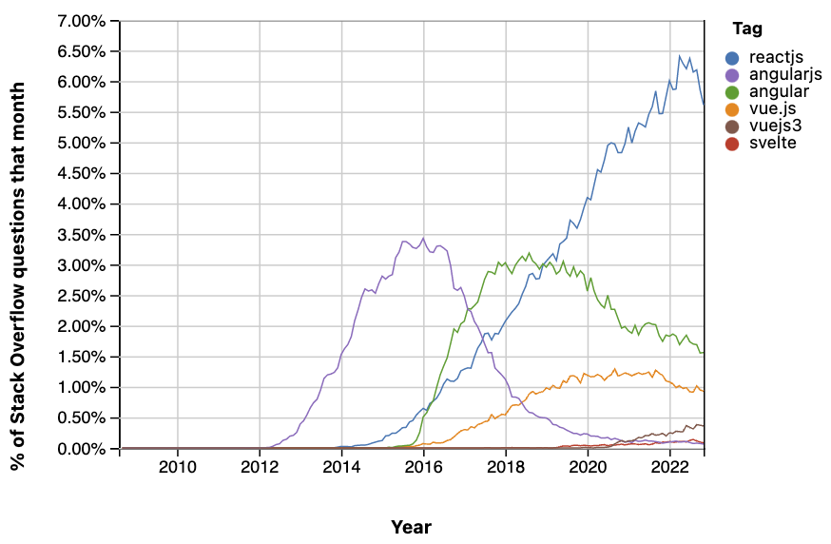
Рисунок 3.1 Відсоток заданих запитань щодо найпопулярніших бібліотек та фреймворків для JavaScript на сайті Stack Overflow (рис. 3.2)[20].

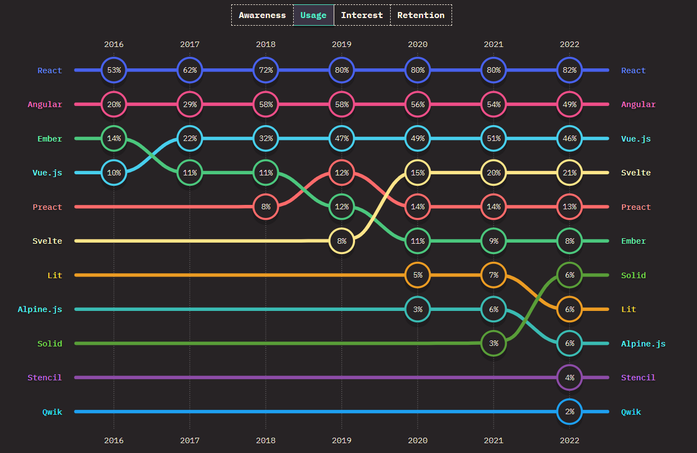
Рисунок 3.2 – Попуярність JavaScript бібліотек та фреймворків для розробки інтерфейсу згідно з stateofjs.com[22].
Використання React робить додаток сучасним та актуальним, що може позитивно вплинути на його сприйняття користувачами(рис. 3.3).

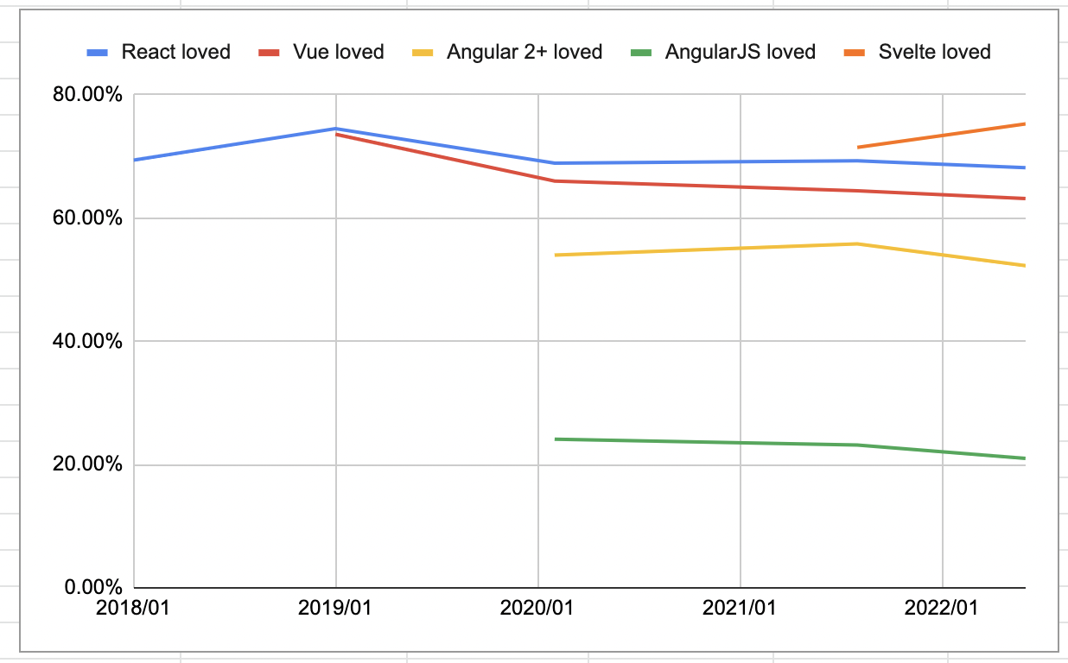
Рисунок 3.3 – Відсоток розробників, які мають бажання продовжити працювати на даній бібліотеці або фреймворку для розробки інтерфейсу згідно з Stack Overflow Survey[21].

Багато відомих компаній, таких як Facebook, Netflix, Airbnb та PayPal, використовують React для створення своїх веб-додатків. Це свідчить про надійність, масштабованість та гнучкість React, що є важливими факторами для успіху веб середовища для спілкування для медичних працівників. Крім того, використання React дозволяє веб середовищу для спілкування бути в курсі останніх технологій та трендів у розробці веб-додатків. Це робить додаток більш конкурентоздатним та відкриває можливості для інтеграції з новими інструментами та бібліотеками у майбутньому.
Постійний розвиток та вдосконалення React, гарантує його актуальність та надійність у майбутньому. Команда React регулярно випускає оновлення, які додають нові функціональні можливості, виправляють помилки та покращують загальну продуктивність бібліотеки. Вибір React для розробки веб середовища для спілкування для медиків забезпечує довгострокові переваги. Завдяки постійному розвитку React, веб середовище для спілкування може легко адаптуватися до нових технологій та вимог користувачів у майбутньому.
Також React має високий показник втримання. Це означає, що розробники, які починають використовувати React, з високою ймовірністю продовжать використовувати його в своїх проектах. Це пов'язано з низкою факторів, описаних вище, таких як простота, гнучкість, масштабованість, активна спільнота та безліч ресурсів. Високий показник втримання робить його вигідним вибором для довгострокових проектів, таких як веб середовищ для спілкування медичних працівників. Це гарантує, що команда розробників буде мотивована та продуктивна протягом усього життєвого циклу проекту (рис. 3.4).

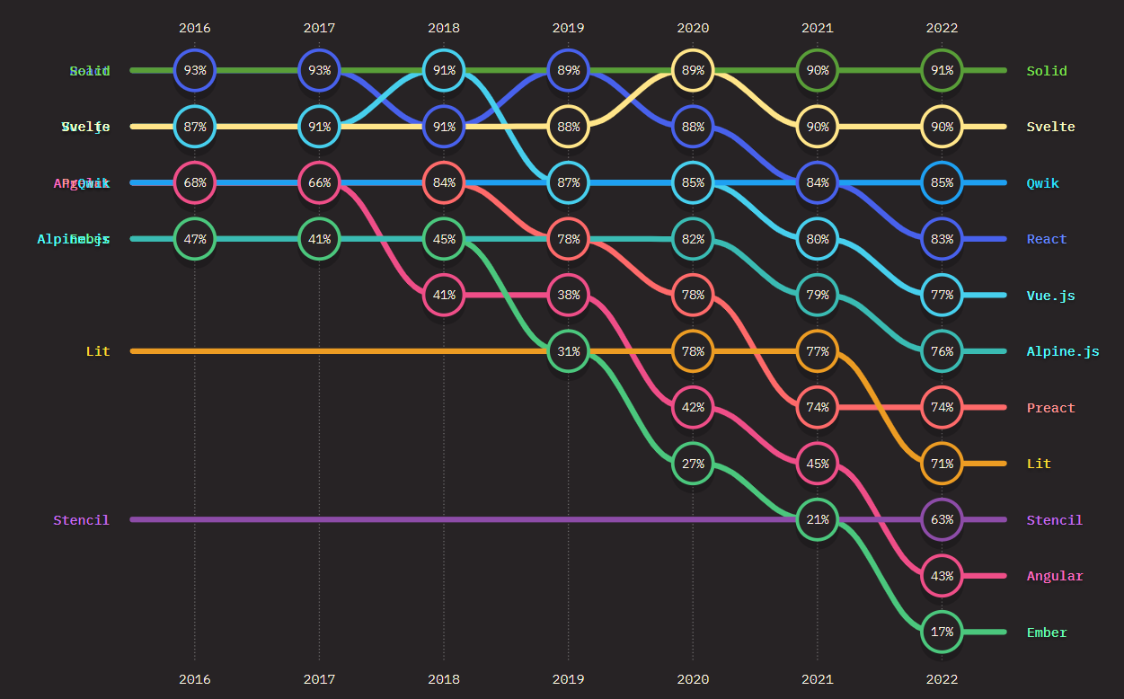
Рисунок 3.4 – Показники втримання розробників для найпопулярніших JS бібліотек та фреймворків[22].

3.2.2 Порівняння з конкурентними бібліотеками для створення інтерфейсу
При виборі бібліотеки для розробки веб середовищ для спілкування медичних працівників були розглянуті й інші популярні варіанти, такі як Angular, Vue.js, Backbone.js та Ember.js. Коротко розглянемо їхні особливості та причини, чому React був обраний кращим рішенням.
- Angular: Angular - це фреймворк, який пропонує більш жорстку структуру та більший набір функцій, порівняно з React. Це може бути корисно для складних проектів, але воно також може ускладнити розробку та зробити код менш гнучким. Для веб середовища для спілкування, яка потребує високого рівня гнучкості та адаптивності до мінливих потреб, React є більш підходящим вибором[16].
- Vue.js: Vue.js - це легка та гнучка бібліотека, схожа на React. Її перевагою є простота у вивченні та використанні. Vue.js міг би стати альтернативою React, але React пропонує більш широку спільноту, більше ресурсів та інструментів, що є важливим для довгострокового розвитку веб середовища для спілкування [17].
- Backbone.js: Backbone.js - це бібліотека MVC, яка добре підходить для створення односторінкових веб-додатків. Її недоліком є складність та менша популярність, порівняно з React та Vue.js. Backbone.js міг би бути використаний, але React пропонує більш сучасний підхід до розробки інтерфейсів користувача та кращу інтеграцію з іншими бібліотеками[18].
- Ember.js: Ember.js - це фреймворк, схожий на Angular, який пропонує жорстку структуру та широкий набір функцій. Ember.js є потужним фреймворком, але для веб середовища для спілкування, яка потребує гнучкості та швидкості розробки, React є більш оптимальним вибором[19].
- Svelte: Svelte - це нова та швидко зростаюча бібліотека JavaScript, яка пропонує декларативний підхід до розробки інтерфейсів користувача. Svelte має багато спільного з React, але він використовує інший компілятор, який робить код більш компактним та ефективним[23].

3.2.3 Redux
Розробляючи прототип веб середовища для спілкування для медичних працівників, я ретельно обирав інструментарій, який би забезпечив гнучкість, масштабованість та передбачуваність коду. Серед безлічі варіантів, моя увага зосередилась на Redux, бібліотеці управління станом.
Ефективне управління станом. Одним з ключових факторів, що спонукали використовувати Redux, була його здатність централізовано керувати станом даних програми. У моєму проекті, де користувачі можуть створювати публікації, спілкуватися між собою, редагувати профілі та підписуватись на інших, динамічно оновлюючись інформація відіграє важливу роль. Redux дозволив організувати всі дані в єдиному сховищі, забезпечуючи їх доступність та синхронність для всіх компонентів інтерфейсу.
Масштабованість та передбачуваність коду. Зважаючи на амбітні плани щодо розвитку прототипу в повноцінне веб середовище для спілкування, я шукав рішення, яке б легко масштабувалося з ростом функціональності. Redux, ґрунтуючись на принципі "єдиного джерела істини" та чітко визначених патернах дій, гарантував передбачуваність поведінки коду при додаванні нових функцій та компонентів. Це значно спростило процес розробки та підтримки кодової бази, роблячи її більш стійкою до помилок та змін.
Наприклад, при додаванні нової функції, наприклад, можливості створювати групи, я не мав турбуватися про те, як це вплине на інші компоненти системи. Redux чітко окреслив межі відповідальності кожного компоненту, гарантуючи, що нова функція буде інтегрована без порушення існуючої логіки роботи.
Покращення продуктивності. У веб середовищі для спілкування, де очікується висока динаміка оновлення інформації, важливою мірою є продуктивність. Redux, завдяки своїм механізмам кешування та оптимізації оновлень, забезпечив плавну роботу інтерфейсу навіть при значному навантаженні. Це стало особливо важливим при тестуванні прототипу з великою кількістю користувачів, які одночасно виконували різні дії.
Наприклад, при одночасному оновленні великої кількості публікацій, Redux дозволив гарантувати, що користувачі не відчують затримок чи збоїв у роботі інтерфейсу. Це стало можливим завдяки механізмам кешування, які дозволяли зменшити навантаження на сервер та оптимізувати процес оновлення даних.
Спільнота та підтримка. Важливим фактором при виборі Redux стала його активна та залучена спільнота розробників. Доступність численних документацій, навчальних матеріалів та готових рішень значно полегшила процес вивчення та впровадження бібліотеки в проект. Крім того, форуми та канали підтримки Redux дозволили мені отримувати оперативні відповіді на питання та ділитися досвідом з іншими розробниками.
Підсумовуючи, мій вибір Redux як бібліотеки управління станом даних для мого проекту веб середовища для спілкування виявився виправданим. Його гнучкість, масштабованість, передбачуваність, продуктивність та активна спільнота стали ключовими факторами успішного розвитку прототипу.

3.3 Аналіз отриманих результатів роботи програмного застосунку

Окрім основной задачі в роботі було реалізовано багато деталей, які можуть бути непомітні, якщо на них не звертати уваги, але дуже помітні, якщо їх прибрати. Почнемо з вкладки “Profile”, а саме з меню “Edit Profile” (рис. 3.5)

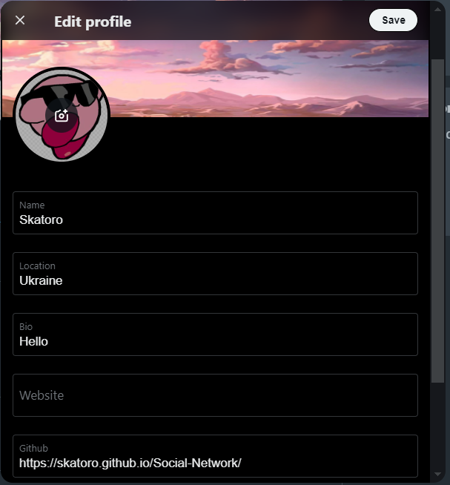
Рисунок 3.5 – Меню Edit Profile в застосунку
У вкладці “Profile”, натискаючи на кнопку Edit Profile ми бачимо меню з можливістю вписати наші дані до полів. Кожне поле має інтерактивне, тому при натисканні на нього, ми можемо побачити зміни. Як видно в полі “Website”, воно порожнэ, а тому не має ніякого виділення, лише сірий колір. При натисканні на порожнє поле стається анімація, яка плавно переносе назву поля нагору та робить його синім, щоб проінформувати користувача про те, що поле наразі активне (рис. 3.6).

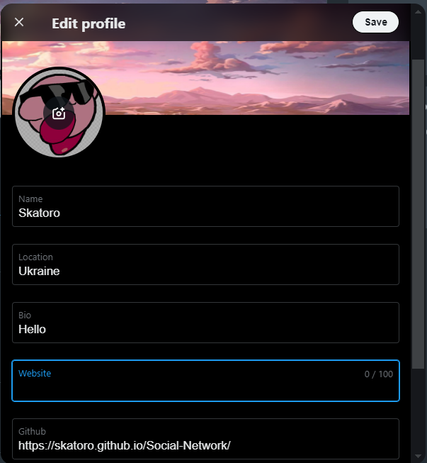
Рисунок 3.6 – Активне поле меню Edit Profile

Також з'являється лічильник символів, який ідентифікує скільки користувач може символів вписати, та скільки наращ вписав. В дії це виглядає так (рис. 3.7).

Рисунок 3.7 – Заповнення поля меню Edit Profile

Поле “Name” особливе, якщо його прибрати, то воно буде обведене червоним та з'явиться напис про неможливість збереження порожнього імені (рис. 3.8)


Рисунок 3.8 – Поле Name при невірно порожньомо вводі

Але якщо це поле виділити, з'являється також анімація переносу назви поля вгору та поле виділяється подвійним обводкою(насправді зробити це було важче ніж здається, рис. 3.9).

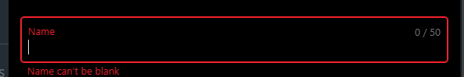
Рисунок 3.9 – виділене порожнє поле “Name”

Також меню “Edit Profile” має функцію вибору аватару профілю при натисканні на нього в меню зміни (рис. 3.10).
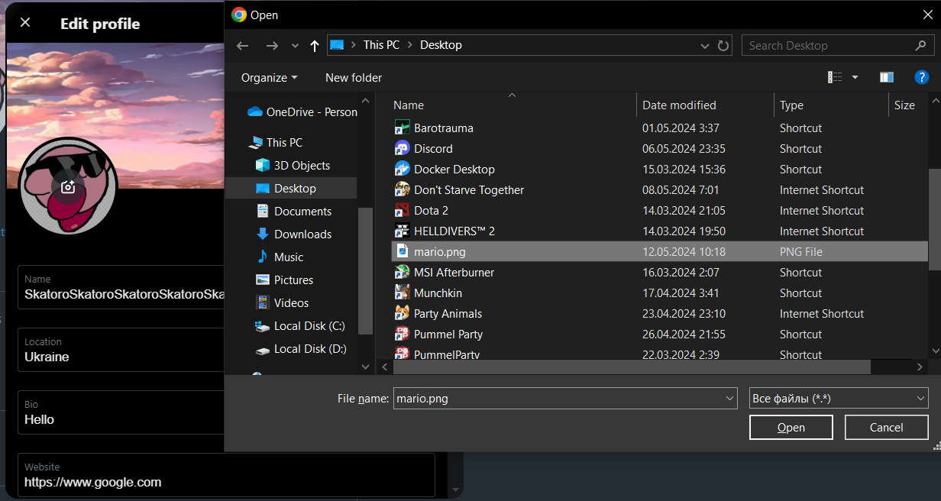
Рисунок 3.10 – Обирання аватару профілю

Після того як ви обрали аватар, можна зберегти зміни, натиснувши кнопку “Save”. Всі зміни в профілі посилають запит на сервер та зберігаються там, тобто якщо ви їх збережете та вирішите покинути сторінку, а потім зайти пізніше, ви побачите, що ваші зміни збережені.
Поглянемо на профіль до змін, та після (рис. 3.11 – рис. 3.12).

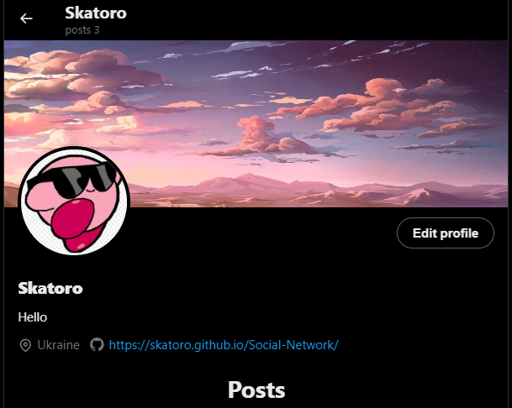
Рисунок 3.11 До збереження профілю
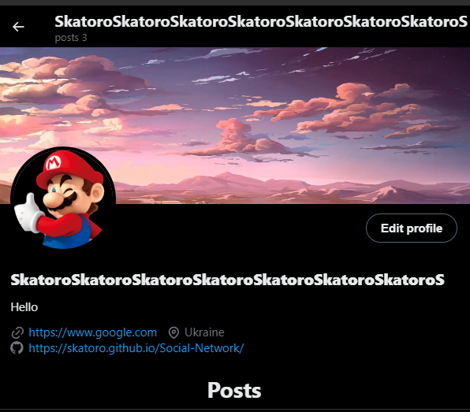
Рисунок 3.12 – Після збереження профілю (див зміни в рисунок 3.10)

Як можна побачити, змінилося ім’я, та до посилань додалося посилання на google.com, якого не було до збереження. Для естетичності змінимо ім'я на поереднє поза кадром.
Наступним кроком буде огляд блоку з постами під інформацією профілю (рис. 3.13).

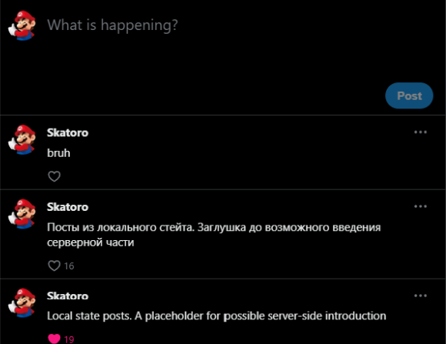
Рисунок 3.13 – Блок постів профілю
При натисканні на пусте поле вводу, в нас з'явиться невеликий інтерфейс, який ідентифікує кількість символів, яку дозволено ввести (рис. 3.14).


Рисунок 3.14 – Інтерфейс блоку вводу для створення постів

При вводі тексту, активізується кнопка “Post” (рис. 3.15).


Рисунок 3.15 – Інтерфейс блоку вводу з можливістю додати пост

Зі збільшенням кількості символів, поле вводу буде розширюватися, а колір кількості залишившихся символів буде ідентифікувати наскільки близько користувач від ліміту (рис. 3.16).

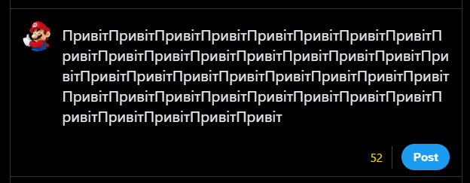
Рисунок 3.16 – Майже заповнене поле вводу створення посту
При кількості символів перевищчуючу максимальну можливу, індикатор загориться червоним. Максимальна кількість символів після ліміту, яку може ввести користувач дорівнює тридцяти. Якщо кількість символів більша за можливу, кнопка “Post”, яка надає можливість створити пост деактивується, та створити пост більше не буде можливо (рис. 3.17).

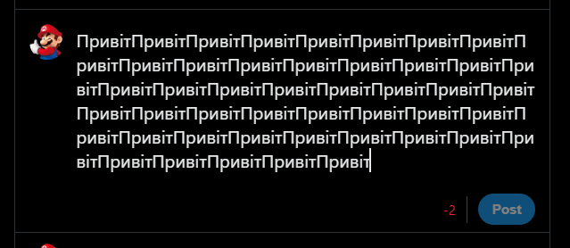
Рисунок 3.17 – Переповнене поле вводу створення посту

Якщо ж ми все-таки створимо пост – він з’явиться в списку останніх постів, а кількість постів в шапці вкладинки збільшиться (рис. 3.18 – рис. 3.19).

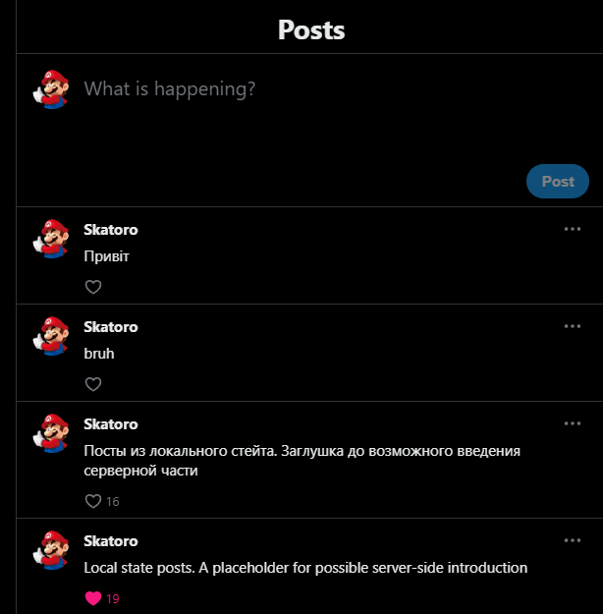
Рисунок 3.18 – Результати створення посту


Рисунок 3.19 – Результати створення посту

Кожен з постів також можна вподобати, що буде супроводжуватися відповідною анімацією (рис. 3.20).

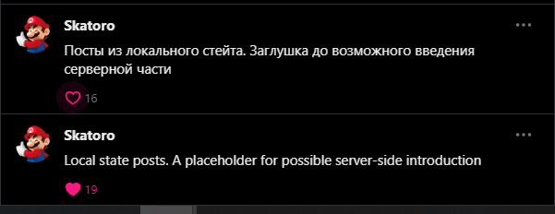
Рисунок 3.20 – Візуалізація анімації вподобання (вгорі курсор наведено, знизу було натиснено)

Також кожен пост можна прикріпити згори, натиснувши відповідну кнопку в меню зправа посту (рис. 3.21).

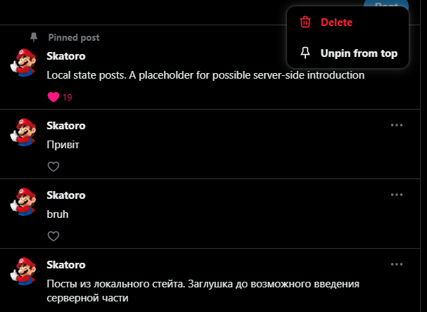
Рисунок 3.21 – Демонстрація прикріплення та меню посту
Також пост можна видалити натиснувши відповідну кнопку в меню посту. Всі пости зберігаються лише локально через особливість API, тому при перезаході до сайту зміни в постах не збережуться.
Перейдемо до вкладинки “Dialogs”. Вкладка Dialogs відопбражає меню для спілкування з іншими користувачами (рис. 3.22).

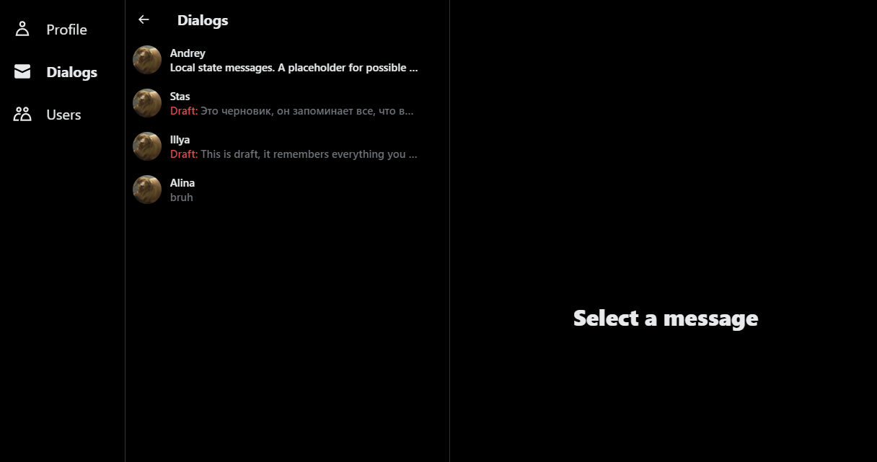
Рисунок 3.22 – Вкладка Dialogs без обраного діалогу

Обравши діалог, можна побачити інтерфейс блоку листування замість порожнього блоку (рис. 3.23).

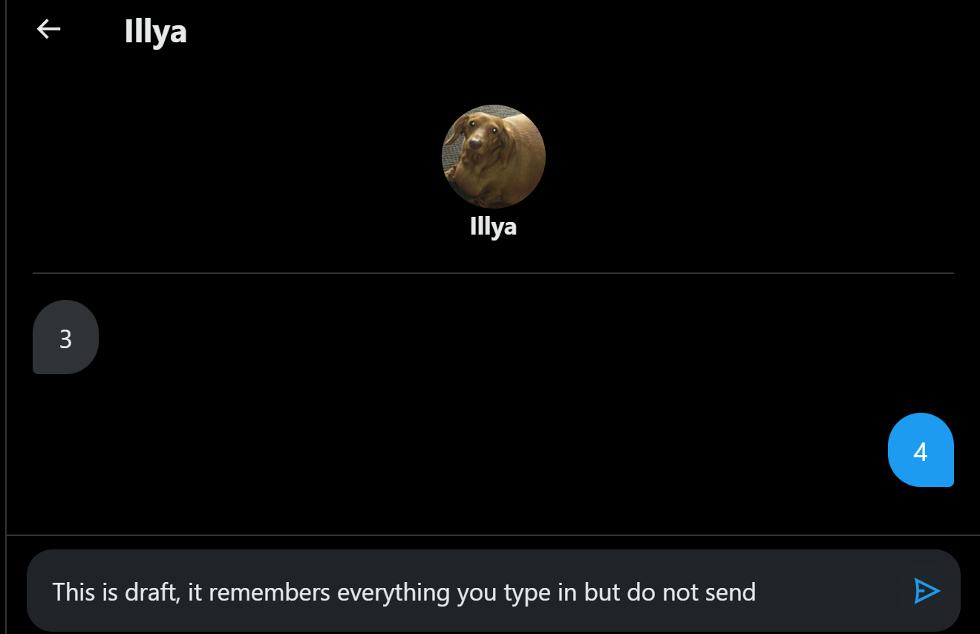
Рисунок 3.23 – Інтерфейс блоку листування
Кожен діалог (див. зліва на рисуснок 3.23) має відображення користувача, останнього повідомлення або чорновику. Чорновик записує те, що ви написали в полі вводу, але ще не відправили, продемонструємо (рис. 3.24 – рис. 3.25).

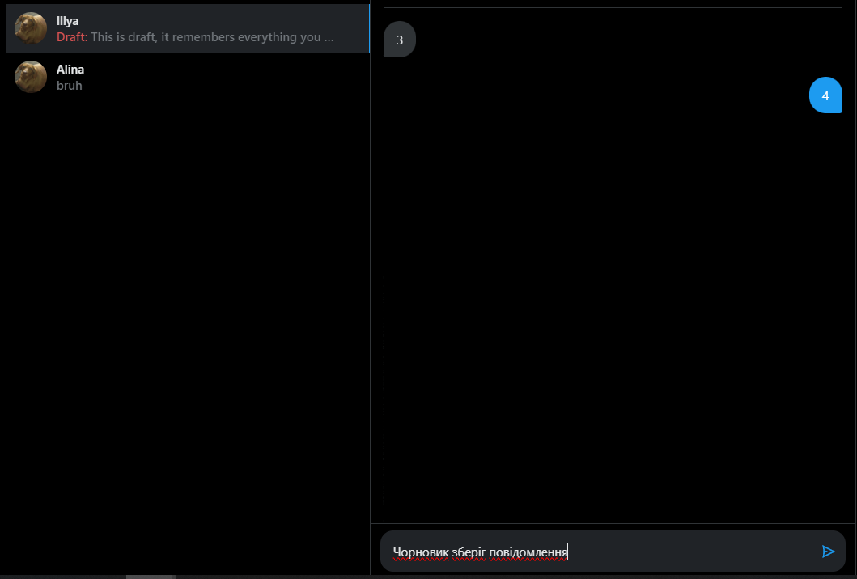
Рисунок 3.24 – Демонстрація роботи чорновика

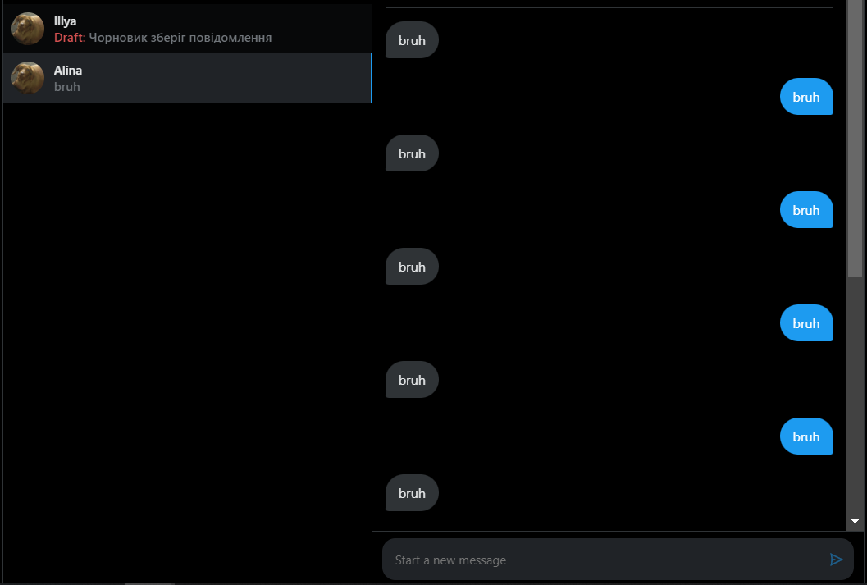
Рисунок 3.25 – Демонстрація роботи чорновика
Також можна відправляти повідомлення натиснувши на кнопку паперового літака (рис. 3.26).

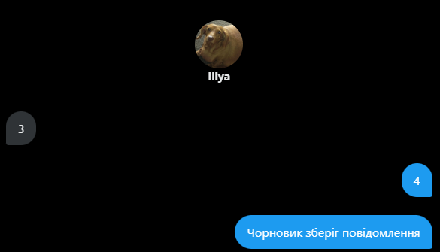
Рисунок 3.26 – Демонстрація відправлення повідомлення

Перейдемо до вкладинки “Users”.
Вкладинка Users дозволяє переглянути список користувачів, які також користуються цим API (рис. 3.27).

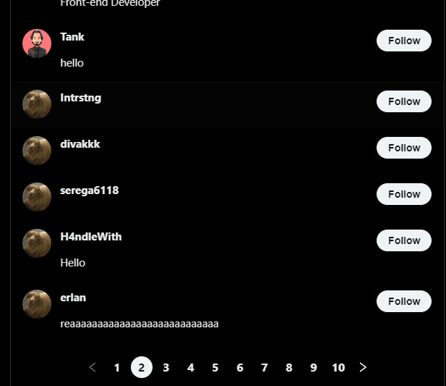
Рисунок 3.27 – Демонстрація сторінки Users
На кожного користувача можна натиснути, що перенесе нас на його сторінку (рис. 3.28).

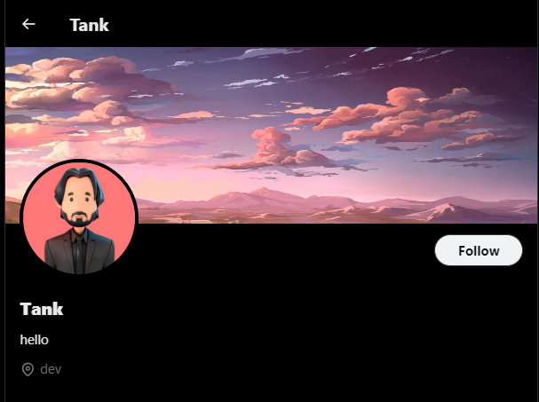
Рисунок 3.28 – Сторінка обраного користувача

На кожного користувача можна підписатися, натискаючи на кнопку ” Follow”, що створить запит на сервер. Підписки зберігаються при перезавантажені сайту (рис. 3.29).


Рисунок 3.29 – Демонстрація підписки
Також кожна сторінка має стрілочку, яка віпдповідає за повернення на попередню сторінку.
Перейдемо до меню налаштувань. Меню налаштувань можна відкрити за допомогою натискання кнопку з іконкою шестерні (рис. 3.30).

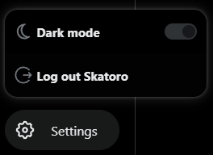
Рисунок 3.30 – Меню налаштувань

В меню налаштувань ми можемо побачити дві кнопки: кнопка зміни теми та кнопки виходу з аккаунту. Кнопка зміни теми змінює кольорову палітру з темної на світлу (рис. 3.31).

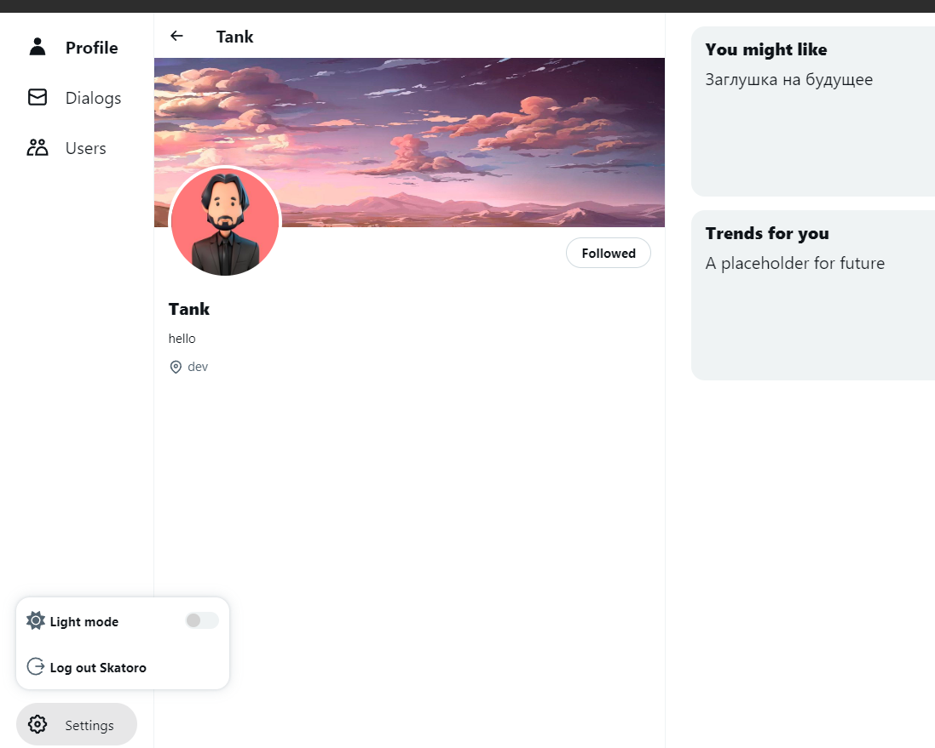
Рисунок 3.31 – Змінена кольорова палітра сайту
Натискаючи на кнопку “Log out *ім’я користувача*”, нас викине з нашого акаунту та переадресує до меню логінізації. Якщо ми не залогінені до акаунту, ми все ще можемо зайти до вкладинки Users та переглядати інших користувачів, але підписуватися та заходити на активний профіль користувача в вкладці Profile та на наші повідомлення ми не зможемо. Для економії місця показувати цю функцію не будемо. Вкладинка логінізації (рис. 3.32).

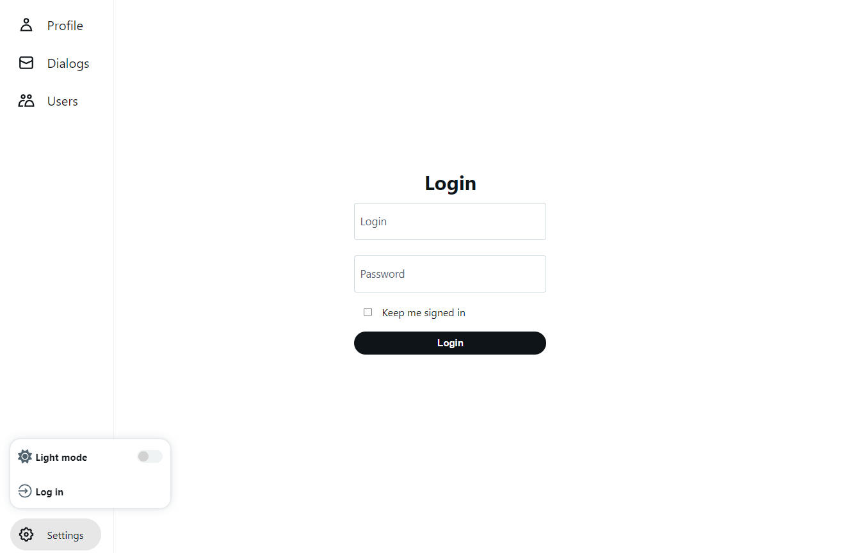
Рисунок 3.32 – Вкладинка логінізації

Дістатися цієї влкадинки можна двома шляхами: Натиснувши кнопку “Log in” в меню налаштувань, або спробувавши зайти в повідомлення чи свій профіль будучи незалогіненим.
Ця вкладинка пропонує увести логін, пароль та пропонує запам'ятати користувача(не запам'ятавши при перезапуску сторінки вам знову потрібно буде ввести ваші дані). При 10 неправильних спробах ввести свої дані ви побачите екран введення капчі, без введення якої ви не зможете увійти до аккаунту (рис. 3.33).
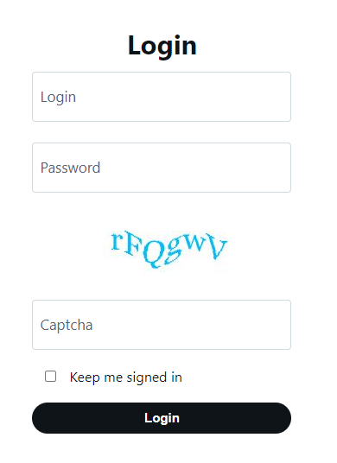
Рисунок 3.33 – Демонстрація капчі

При неправильному введені логіна, паролю чи капчі, з’явиться напис, який відображає повідомлення серверу з помилкою (рис. 3.34).

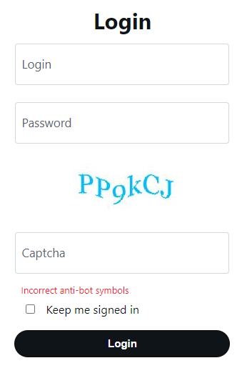
Рисунок 3.34 – Повідомлення серверу про помилку

На цьому функціонал сайту закінчується. Варто зазначити, що була також проведена робота з адаптації сайту під всі розміри екрану, а також під мобільні пристрої. На мобільних пристроях сайт виглядає дещо інакше ніж на показаній версії для ПК. Ви можете власноруч це перевірити, а поки продемонструємо декілька можливостей такої верстки:
При зменшенні екрану спочатку буде зменшуватися панель вибору вкладок, потім в залежності від обраної владки буде зменшуватись і вкладка. Покажемо на прикладі вкладки повідомлень (рис. 3.35 – рис. 3.37).

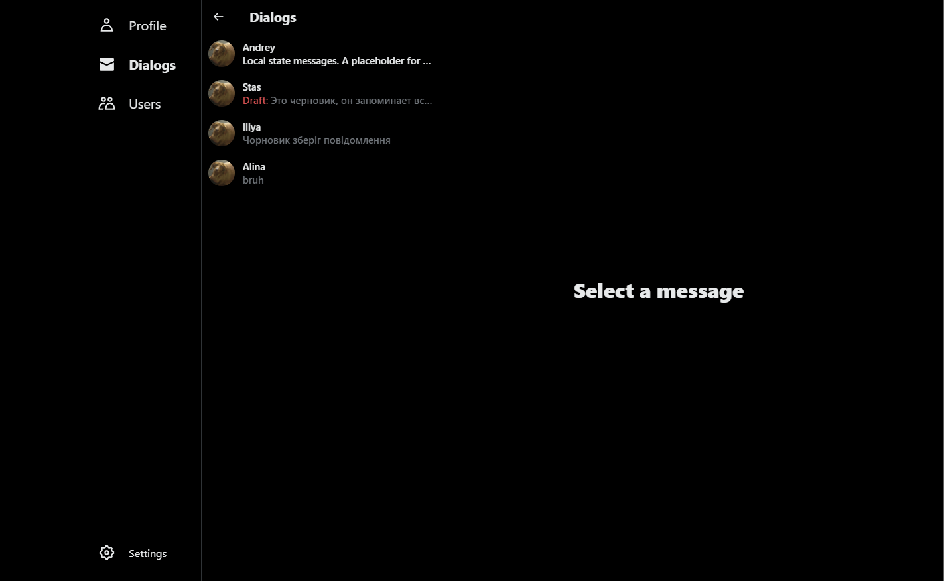
Рисунок 3.35 – Початкови вигляд вкладки повідомлень

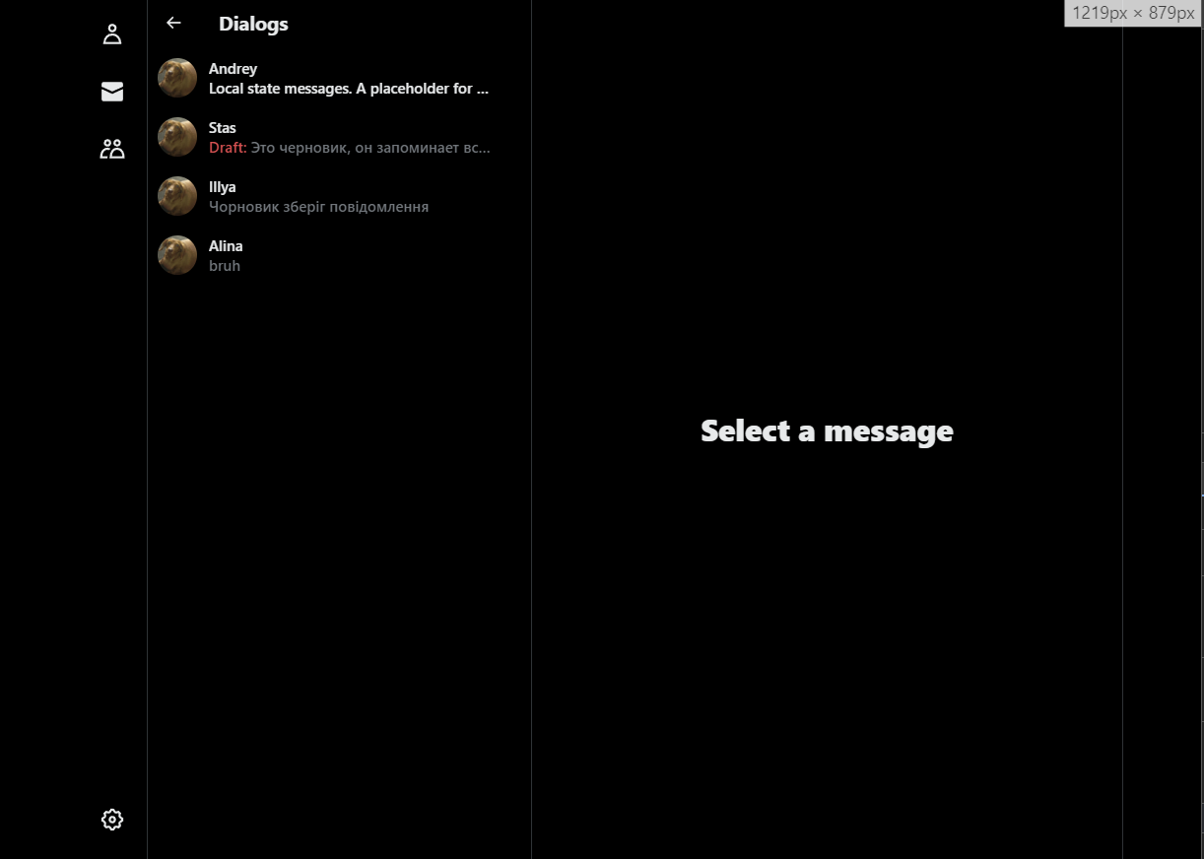
Рисунок 3.36 – Зменшенний вигляд вкладки повідомлень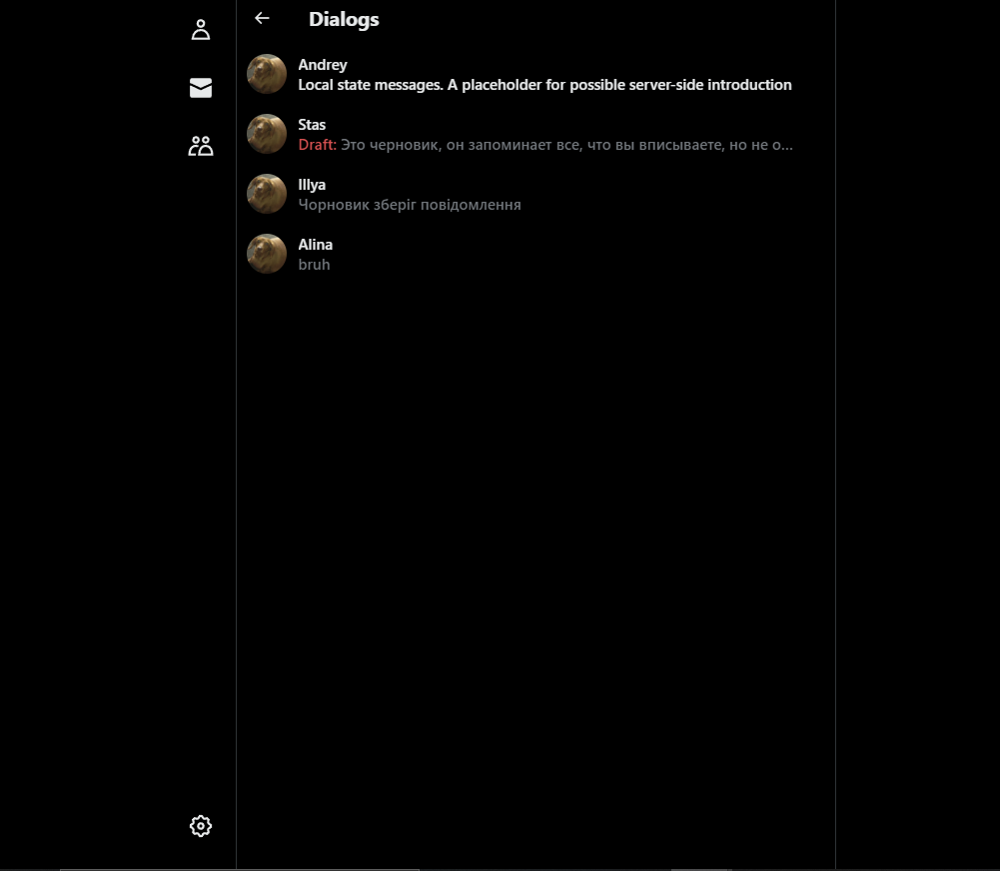
Рисунок 3.37 – Зменшенний вигляд вкладки повідомлень

Тепер якщо ви натисните на діалог, блок вибору діалогу заміниться на блок листування (рис. 3.38).

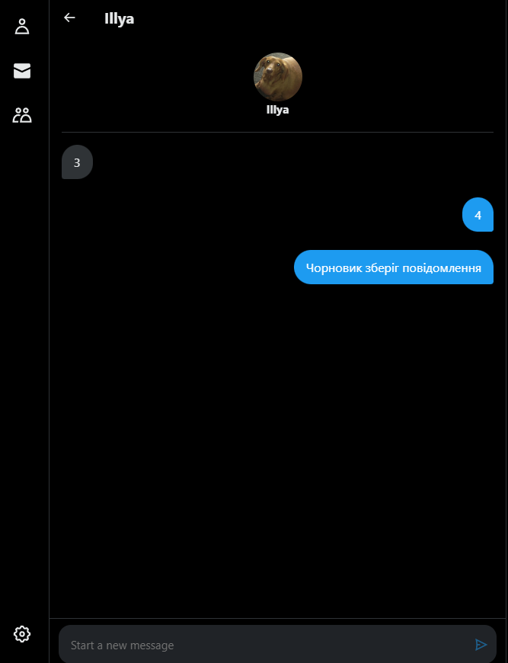
Рисунок 3.38 – Демонстрація зменшеного блоку листування
Щоб обрати інший діалог потрібно натиснути кнопку зі стрілкою, яка приведе до попередньої дії.
Натхнення для дизайну було взято з відомого сайту twitter.com, який нещодавно змінив назву на “X”. Так як зовнішний вигляд сайтів дуже схожий, детально ознайомитися візуально з головним аналогом пропоную самостійно користуючись посиланням в списку джерел, а поки буде показано декілька прикладів (рис. 3.39 – рис. 3.40).

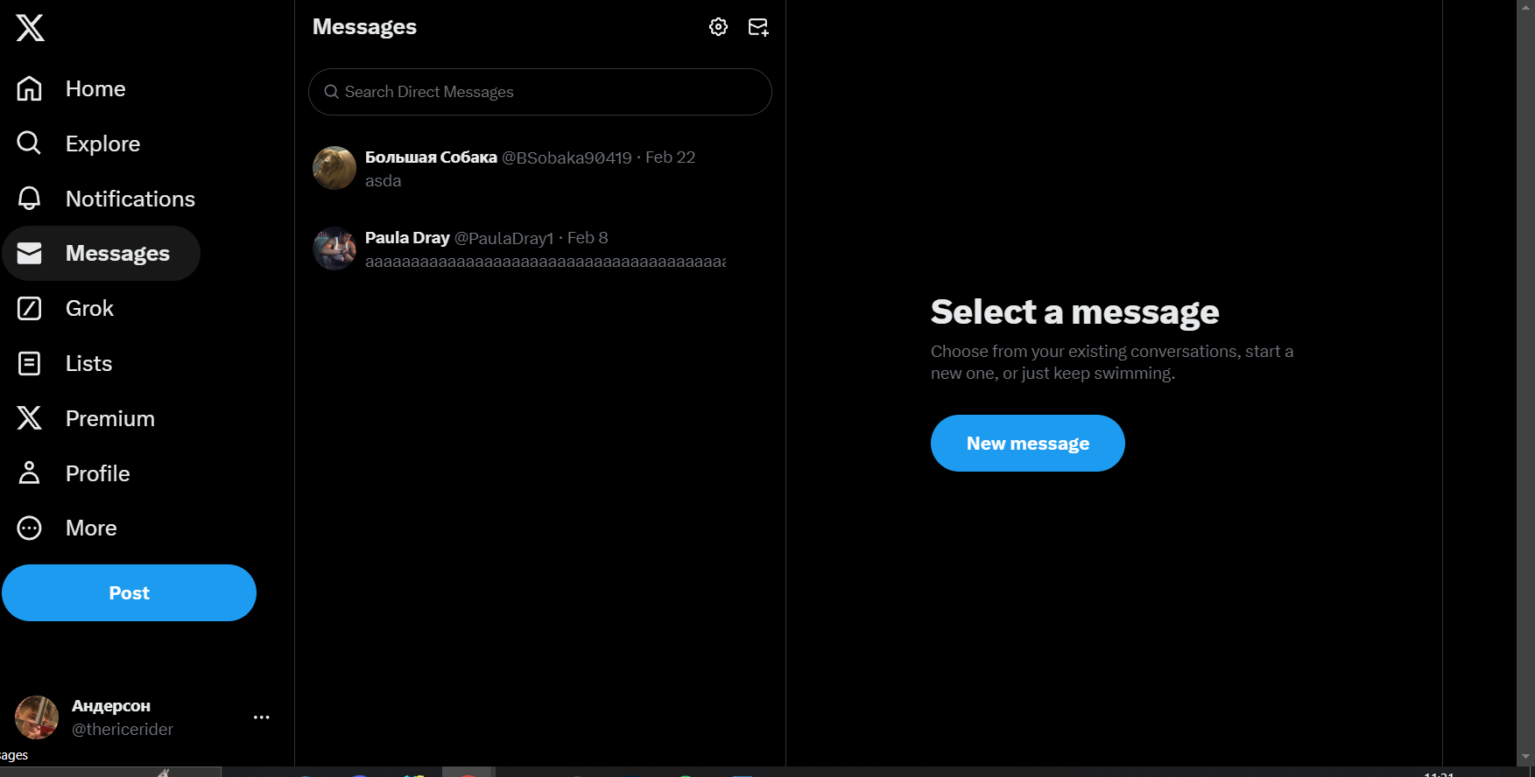
Рисунок 3.39 – Вкладка діалогів на сайті X.com (див. рис. 3.22)

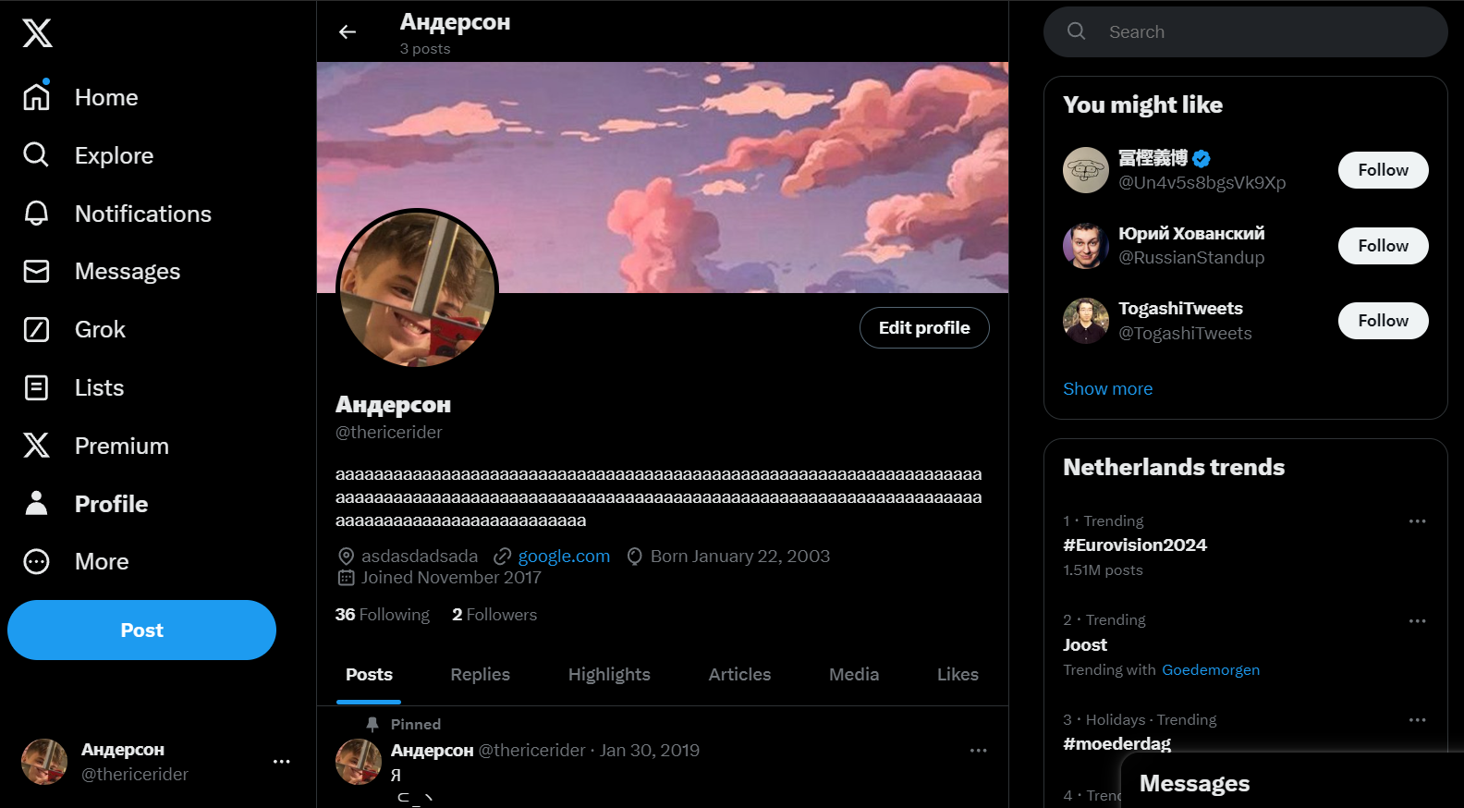
Рисунок 3.40 – Вкладка профілю на сайті X.com

3.4 Розрахунок економічного ефекту дипломної роботи

Функція F0 є ключовою в розробці майбутнього програмного продукту. Давайте розглянемо її основні підфункції:
F1 – вибір бібліотеки для створення фронт-енду
F2 – вибір бібліотеки для упорядкування стейт-менеджменту
F3 – вибір біблотеки для упорядкування форм
F4 – вибір масштабу застосунку
Кожна з цих функцій може бути реалізована декількома способами:
F1:
- React
- Vue
F2:
- React Hook Form
- Formik
F3:
- Redux
- MobX
F4:
- Веб застосунок
- Мобільний застосунок

Розглядаємо варіанти реалізації:
$$F1a-F2a-F3a-F4a$$
$$F1a-F2a-F3б-F4a$$
Після проведення функціонально-вартісного аналізу розробленого програмного комплексу, було зроблено висновок, що з двох варіантів, що залишилися після першого відбору, оптимальним є перший варіант реалізації програмного продукту.
Варіанти реалізації основних функцій наведені у морфологічній карті системи (рис. 3.41).
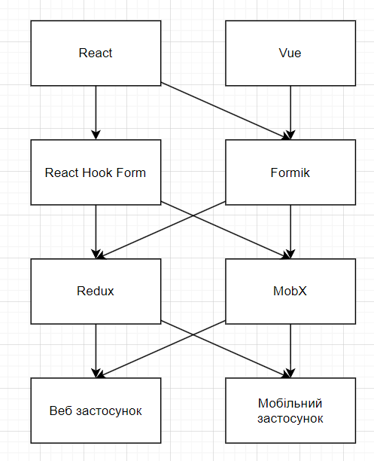
Рисунок 3.41 – Морфологічна карта

Перший варіант реалізації програмного продукту використовує такі технології:
- Бібліотеку React
- Стейт-менеджер Redux
- Бібліотеку впорядкування форм React Hook Form
- Створення веб-застосунку
- Цей варіант забезпечує користувачу зручний інтерфейс, швидку реалізацію програми та доступний функціонал.
В рамках цієї частини роботи було проведено ґрунтовне дослідження програмного продукту, яке охопило два ключових аспекти: оцінку його функціональних можливостей та визначення характеристик. Цей комплексний аналіз дозволив не лише окреслити основні функції продукту, але й детально описати його параметри.
Завдяки проведеному функціонально-вартісному аналізу вдалося не тільки чітко окреслити призначення та можливості програмного продукту, а й оцінити витрати на його розробку та експлуатацію. Це дозволило провести порівняльний аналіз різних варіантів реалізації продукту і на його основі обґрунтовано обрати оптимальний варіант, який мінімізує витрати та забезпечує необхідну функціональність.
Застосування методики функціонально-вартісного аналізу дозволило зробити процес розробки програмного продукту більш ефективним. Це досягається за рахунок систематичного підходу до оцінки функціональних можливостей та вартості, врахування всіх relevantних факторів, що впливають на цінність продукту, та, як наслідок, прийняття обґрунтованих рішень щодо його реалізації

3.5 Захист даних

Захист інформації користувача відбувається на стороні серверу, який обслуговують треті особи. Це відбувається за допомогою унікального ключа, який генерується при реєструванні на сайті API. Цей ключ вставляється в код і використовується при логіні до акаунту з даними, використаними для реєстраці на сайті API. В даному випадку ключ виглядає так (рис. 3.42).

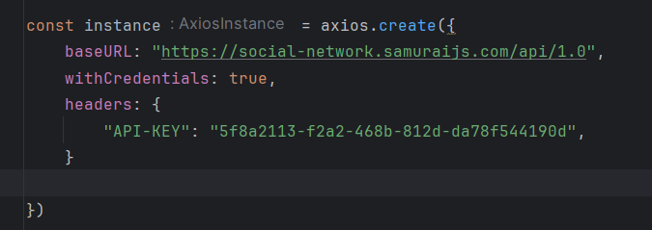
Рисунок 3.42 – Ключ шифрування API

Висновки до розділу 3

У цій частині було проведено ретельний аналіз бібліотек та мовпрограмування, які використовувалися для створення даного додатку. На основі глибокого розуміння потреб проекту та ретельного вивчення доступних технологій, було обрано бібліотеки React, Redux та React Hook Form та мову програмування JavaScript. Також буле проведено демонстрацыю роботи застосунку та економычний аналіз.

ЗАГАЛЬНІ ВИСНОВКИ

В рамках дипломної роботи "Веб середовищ для спілкування медичних працівників" було створено прототип системи, який відкриває нові можливості для професійної комунікації та співпраці медиків. Після ретельного огляду існуючих методів та програмного забезпечення, ґрунтовного аналізу потреб та очікувань цільової аудиторії, було сформовано теоретичну базу проекту.
Практична частина дослідження включала аналіз мов програмування, ретельний відбір та тестування бібліотек (React, Redux), а також безпосередньо розробку та тестування прототипу. Проведено оцінку економічної ефективності проекту, а також аналіз рівня захисту персональних даних користувачів.
Даний прототип є першим кроком до створення зручної та безпечного веб середовища для спілкування, що об'єднає медичних працівників та стане потужним інструментом для їхньої професійної комунікації, співпраці та саморозвитку.
Важливо підкреслити, що це лише прототип, який потребує подальшого вдосконалення та доопрацювання. В майбутньому планується розширити функціональні можливості платформи, додати нові сервіси та інструменти, а також залучити до проекту ширше коло учасників.

СПИСОК ВИКОРИСТАНИХ ДЖЕРЕЛ

- Використання молодими людьми різних платформ веб середовищ для спілкування для отримання інформації про здоров’я: висновки з веб-розмов https://pubmed.ncbi.nlm.nih.gov/35040796/
- Використання веб середовищ для спілкування для медичної освіти: навчання у пацієнтів в онлайн-просторах https://pubmed.ncbi.nlm.nih.gov/32552288/
- Психічне здоров’я медичних працівників під час пандемії COVID-19: систематичний огляд https://pubmed.ncbi.nlm.nih.gov/33134211/
- В епоху соціальних мереж https://www.ncbi.nlm.nih.gov/pmc/articles/PMC7065697/
- Веб середовища для спілкування, електронна охорона здоров’я та медична етика https://pubmed.ncbi.nlm.nih.gov/30790306/
- Метеорологічний API https://openweathermap.org/api/
- Приклад API хабу Rapid API Hub https://rapidapi.com/hub
- Приклад API хабу Open API https://www.openapihub.com/en-us/
- Документація React по управлінню станом https://react.dev/learn/managing-state
- Single-page applications (SPAs) https://business.adobe.com/blog/basics/learn-the-benefits-of-single-page-apps-spa#:~:text=A%20single%2Dpage%20application%20is,quick%20transitions%20and%20without%20refreshing.
- Decoding the Secrets of Top Programming Languages: JavaScript, Python, Java, C#, and C++ https://medium.com/@keyboardwordsmith/decoding-the-secrets-of-top-programming-languages-javascript-python-java-c-and-c-8b184f966bb7
- W3Schools Online Web Tutorials https://www.w3schools.com/
- MDN Web Docs https://developer.mozilla.org/
- Why are libraries important?
- https://typeset.io/questions/why-are-libraries-important-3s1p73g23f
- Оптимізація для пошукових систем(SEO) https://developers.google.com/search/docs/fundamentals/seo-starter-guide
- React vs Angular: Which JS Framework to choose for Front-end Development https://radixweb.com/blog/react-vs-angular
- React vs Vue: Comparison of the Best JavaScript Frameworks https://radixweb.com/blog/react-vs-vue
- Backbone JS vs React https://versus.com/en/backbone-js-vs-react
- EmberJS vs ReactJS: Choosing the Best Frontend Technology https://www.aimprosoft.com/blog/ember-js-vs-react-js/
- Frontend Frameworks Popularity https://gist.github.com/tkrotoff/b1caa4c3a185629299ec234d2314e190
- Stack Overflow Annual Developer Survey https://survey.stackoverflow.co/
- Front-end frameworks and libraries comparison https://2022.stateofjs.com/en-US/libraries/front-end-frameworks/
- Svelte and React comparison https://kinsta.com/blog/svelte-vs-react/#:~:text=Both%20Svelte%20and%20React%20follow,and%20has%20no%20unnecessary%20code.
- Сайт натхнення дизайну (twitter.com) https://twitter.com/home
- What is a REST API? IBM https://www.ibm.com/topics/rest-apis#:~:text=A%20REST%20API%20(also%20called,transfer%20(REST)%20architectural%20style.
- КВАЛІФІКАЦІЙНА РОБОТА МАГІСТРА Тема: «Підвищення ефективності автоматизованого управління підготовкою сировини для хлібопекарного виробництва на ТОВ «Одеський хлібозавод №4» https://card-file.ontu.edu.ua/server/api/core/bitstreams/d0beed72-c6af-455a-9a58-45543744e396/content
- Дипломний проєкт на здобуття ступеня бакалавра за освітньо-професійною програмою «Інформаційне забезпечення робототехнічних систем» спеціальності 126 «Інформаційні системи та технології» на тему: «Вебресурс «Освітня платформа» з особистим кабінетом студента за допомогою фреймворку Laravel» https://ela.kpi.ua/server/api/core/bitstreams/e087e203-039e-4b5e-ae11-9ff97497fc45/content
- ПОЯСНЮВАЛЬНА ЗАПИСКА кваліфікаційної роботи ступеня бакалавра (назва освітньо-кваліфікаційного рівня) студента Назаркіна Степана Анатолійовича https://ir.nmu.org.ua/xmlui/bitstream/handle/123456789/164862/23_06_12_121-19-2_%d0%9d%d0%b0%d0%b7%d0%b0%d1%80%d0%ba%d1%96%d0%bd_%d0%a1.%d0%90.pdf?isAllowed=y&sequence=1
- Що таке JavaScript і для чого він потрібен https://goit.global/ua/articles/shcho-take-javascript-i-dlia-choho-vin-potriben/

не пізніше ніж за 5 днів до затвердженої дати захисту ДР в ЕК

